长葛市教育体育局陈寔路幼儿园教玩具、图书、教师办公室设施、餐厨具、安防等设备购置项目规格及参数
序号 | 名称 | 规格尺寸 | 技 术 参 数 | 单位 | 数量 | 参考图片
1 | 办公椅 | 45高*靠背95高*宽42cm（±5cm） | 椅子双扶手、材质：靠背高密度透气网布，高弹力座面，静音防滑滚轮。 | 把 | 5 | 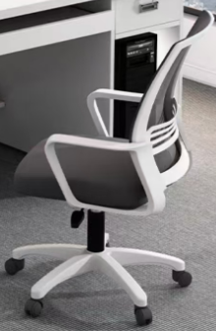
2 | 办公桌 | 长120*宽60*高70cm（±5cm） | 材质：高密度板，加宽台面，储物容量大。 | 张 | 5 | 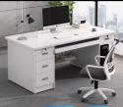
3 | 茶几 | 120长 *60宽*45高（±5cm） | 材质：加厚木制板材。宽大桌面，加粗桌腿，颜色可选。 | 个 | 5 | 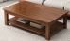
4 | 茶水柜 | 长宽高80*30*80cm（±5cm） | 材质：实木，板材厚度≥1.5cm，芯层整齐，密实度好，且无虫蛀、腐朽等缺陷。柜体：外露部件边倒R5mm圆角，圆边圆角，PVC封边条封边。 | 个 | 5 | 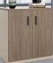
5 | 三门文件柜 | 45深*80 宽*180高（±5c m） | 材质：三门书柜，优选环保板材，玻璃门，专业封边技术。 | 组 | 18 | 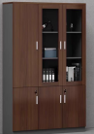
6 | 资料柜 | 组立尺寸：80*180*60cm（±5cm） | 材质：柜体铁质,厚度≧1.0mm,柜门玻璃  类别：组合资料柜。 | 个 | 20 | 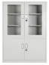
7 | 沙发 | 长180*宽60*高750cm（±5cm） | 名称：连排椅；扶手脚：钢板除锈电镀,厚度≧1.0mm；  座椅：钢板加PU材质。 | 张 | 5 | 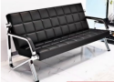
8 | 中办公椅 | 高45靠背85宽40cm（±5cm） | 椅子双扶手、靠背高密度透气网布，高弹力座面，静音防滑滚轮。 | 把 | 5
9 | 中办公桌 | 140长*70宽*75CM 高（±5cm） | 材质高密地板，加宽台面，储物容量大。 | 张 | 5 | 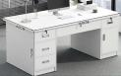
10 | 多功能室桌椅 | 单个组合桌子尺寸：120CM*40-75CM | 可折叠任意组合对拼成圆形和方形，根据场地面积定数量，其中：圆形含组合桌子不少于8个，方形含组合桌子不少于12个，共含椅子40把。材质：烤漆金属支架加板材,板材厚度≧20mm. | 套 | 1 | 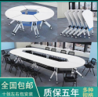
11 | 会议室桌椅 | ≧400CM长*90CM宽 | 椭圆形桌子，实木材质，含弓形座椅16把。 | 套 | 1 | 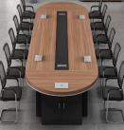
12 | 接待室沙发 | 其中三人位沙发：长100*宽80高90CM（±5cm）；茶几尺寸：长60*宽45*高55cm（±5cm） | 实木腿，布艺沙发，每组含1人位、2人位和3人位沙发各一个，包含茶几。 | 组 | 2 | 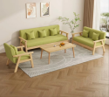
13 | 门厅休息区沙发 | 单人沙发：长60*宽60*高90（±5cm） | PU皮革材质，可自由组合。一组不少于3 个。 | 组 | 2 | 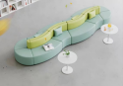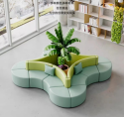
14 | 储物柜 | 每组储物柜：120*40*135cm，（±5cm） | 材质：木质。 | 组 | 14 | 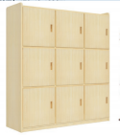
15 | 会议桌椅子 | 总高87*坐宽45*坐深45CM（±5cm） | 带桌板折叠椅，材质：靠背采用PP加玻纤工程塑料背框高强度弹性透气加密网布；搭配铝合金支撑架黑色写字板。 | 把 | 80 | 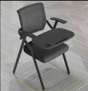
16 | 身高体重秤 | 最大承重160kg | 高度量度范围：70-190cm；承重板面积：≥37*27cm。 | 台 | 1 | 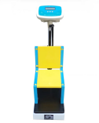
17 | 视力表 | 整体尺寸：90*28cm（±5cm） | 铝合金箱体带灯，距离5米测试。 | 台 | 1 | 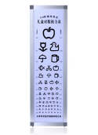
18 | 幼儿观察床 | 长120*宽60*高65cm（±5cm） | 材质：床架整体钢材，床腿钢管宽度≥2-4cm，壁厚≥1mm。 | 张 | 1 | 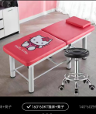
19 | 户外塔钟 | 整体尺寸：1.5米宽*1.2米高（±5cm） | 室外教学楼顶安装。钟表材质结构：钟面铝塑板，机芯钢材。 | 个 | 1 | 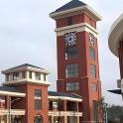
20 | 门岗室桌子 | 120*60*75cm（±5cm） | 材质：木制，原木色，绿色环保无毒涂层技术，附着力强、耐冲击、耐磨、耐冷热。 | 张 | 2 | 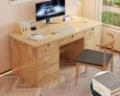
21 | 门岗室椅子 | 89*47*56cm（座深45cm）（±5cm） | 靠背透气耐磨网布，回弹靠背，≧5厘米高密度定型棉，四角钢架， | 把 | 4 | 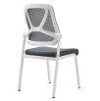
22 | 门岗室床及床垫 | 120*200cm（±5cm） | 原木色，实木材质，配套床垫1200*200*60cm（±5cm） | 套 | 1 | 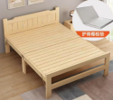
23 | 幼儿图书柜 | 80*30*80cm（±5cm） | 1、材质：实木，板材厚度≥1.5cm，密实度好，且无虫蛀、腐朽等缺陷。2、柜体：圆边圆角，PVC封边条封边。3、胶水：优质环保型胶水。 | 个 | 10 | 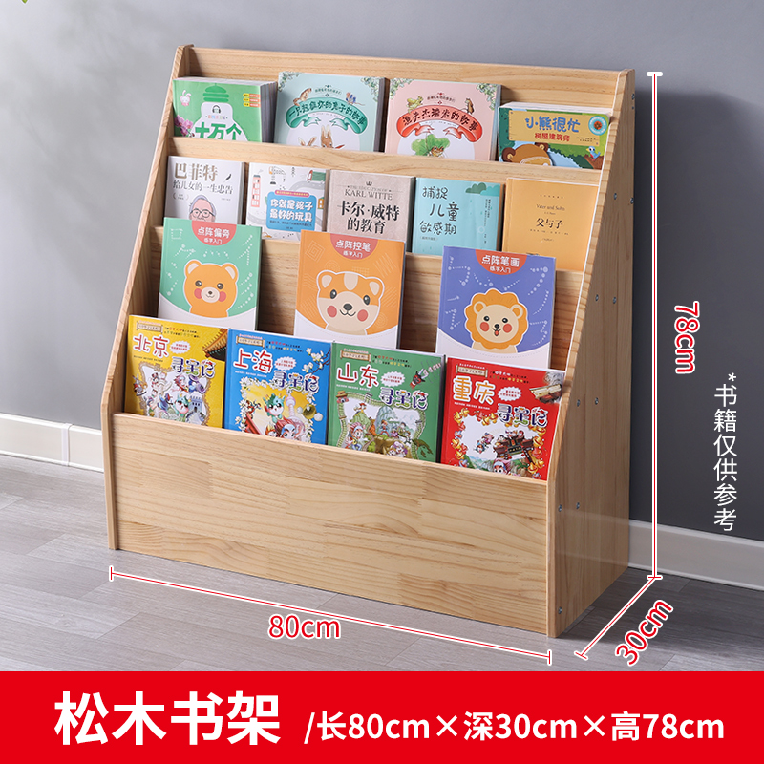
24 | 图书架及坐凳  （教师阅览室用） | 图书架尺寸：长宽高1.6m*0.4m*2.2m（±5cm） | 图书架材质：优质一级冷轧钢板，表面环保喷塑，共四层。坐凳尺寸：1.2m*0.6m（±5cm），材质：环保生态板+高回弹海绵。 | 组 | 1 | 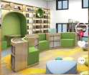
25 | 幼儿绘本读物 | ≧A4尺寸 | 读物为硬皮绘本。 | 册 | 3200 | 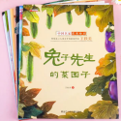
26 | 幼儿老师用书 | ≧10大类别 | 幼儿教师专业用书、包含心理健康类等。 | 册 | 2000 | 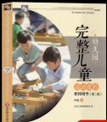
27 | PE攀爬箱（小） | 60*60*60cm（±5cm） | 材质：镀锌钢管+PE板材。厚度≥1.5cm，箱体形状：方形 | 个 | 10 | 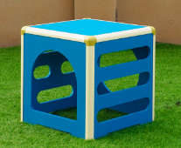
28 | PE攀爬箱（中） | 80*80*80cm（±5cm） | 材质：镀锌钢管+PE板材。厚度≥1.5cm，箱体形状：方形 | 个 | 10
29 | PE攀爬箱（大） | 100*100*100cm（±5cm） | 材质：镀锌钢管+PE板材。厚度≥1.5cm，箱体形状：方形 | 个 | 10
30 | 大型户外碳化积木 | 整套≧424件 | 材质：碳化松木 主要形状包含：长方形、三角形、圆柱形、半圆形、U形。可组合搭建。 | 套 | 2 | 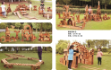
31 | 大型滑梯组合 | 整体尺寸：≥720*220*280cm | 材质: 工程环保塑料+76镀锌圆管 单体承重≥400kg 配有防护设施。 主要结构包含：滑梯，攀爬 ，大平台，加厚立柱。 | 套 | 2 | 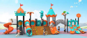
32 | 儿童3人铁助力车 | 整体尺寸：≥130*30*50cm | 材质：环保PE；软座椅 环保漆。  需提供所投产品的CCC产品认证证书扫描件或图片。 | 辆 | 3 | 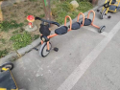
33 | 儿童4人赛车 | 整体尺寸：≥145*145*65cm | 直梁4人车 软座椅 环保漆  材质：环保PE  需提供所投产品的CCC产品认证证书扫描件或图片。 | 辆 | 3 | 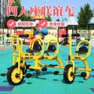
34 | 儿童6人圆转车 | 整体尺寸：≥170*170*65cm | 六人转车，材质为环保PE  需提供所投产品的CCC产品认证证书扫描件或图片。 | 辆 | 1 | 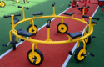
35 | 儿童挂衣柜 | 每组尺寸：90*35*130cm。（±5cm） | 1、材质：实木，板材厚度≥1.5cm，密实度好，且无虫蛀、腐朽等缺陷。2、柜体：圆边圆角，PVC封边条封边。3、胶水：优质环保型胶水。每组可满足幼儿35人配置使用 | 组 | 18 | 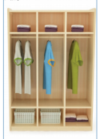
36 | 儿童换鞋柜 | 每组尺寸：120*25*35cm。 | 1、材质：实木，板材厚度≥1.5cm，密实度好，且无虫蛀、腐朽等缺陷。2、柜体：圆边圆角，PVC封边条封边。3、胶水：优质环保型胶水。每组可满足幼儿35人配置使用 | 组 | 18 | 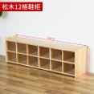
37 | 儿童黄包车 | 整体尺寸：≥136*68*50cm | 软座椅 环保漆 。材质为环保PE  需提供所投产品的CCC产品认证证书扫描件或图片。 | 辆 | 10 | 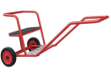
38 | 玩具滚筒短 | 整体尺寸：≥直径56cm，长60cm，厚度1.2cm | 材质：PVC | 个 | 6 | 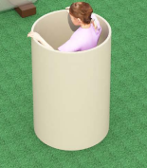
39 | 玩具滚筒长 | 整体尺寸：≥直径56cm，长120cm，厚度1.2cm | 材质：PVC | 个 | 6
40 | 玩具滚筒中 | 整体尺寸：≥直径56cm，长90cm，厚度1.2cm | 材质：PVC | 个 | 6
41 | 滑板收纳底座 | ≥40*50cm | 材质：塑胶 耐压 耐晒。 | 个 | 3 | 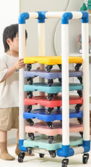
42 | 教室主题墙厚毛毡 | 整体尺寸：≥600*120cm | 含墙面铺设，材质：毛毡，厚度≥ 9毫米。 | 张 | 18 | 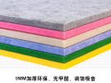
43 | 建构区积木 | 每套≥420块大小材料 | 班级区域材料材质为碳化积木，教室使用。 | 套 | 18 | 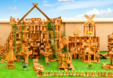
44 | 幼小衔接积木 | 每套≥16盒材料 具体内容清单及参数详见附件五 | 班级区域材料，材质：木板+塑料+亚克力，大班配置。需提供所投产品的CCC产品认证证书扫描件或图片 | 套 | 6 | 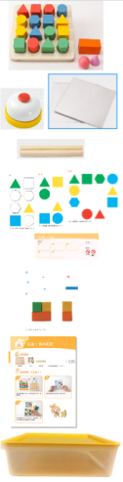
45 | 科学区玩具 | 每组含大中小班各6套 | 班级区域材料 每套小班材料包含：各种大小主题玩具≥15套；玩具主要材质：ABS+木板+PP；均包含主题活动实施方案。 每套中班材料包含：各种大小主题玩具≥15套；玩具主要材质：ABS+木板+PP；均包含主题活动实施方案。 每套大班材料包含：各种大小主题玩具≥15套；玩具主要材质：ABS+木板+PP；均包含主题活动实施方案。 需提供所投产品的CCC产品认证证书扫描件或图片 | 组 | 18 | 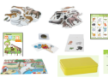
46 | 生活劳作区玩具 | 每组含大中小班各6套 | 班级区域材料 每套小班材料包含：各种大小主题玩具≥12套；玩具主要材质：木板+PVC+塑料，均包含主题活动实施方案。 每套中班材料包含：各种大小主题玩具≥12套；玩具主要材质：木板+PVC+塑料；均包含主题活动实施方案。 每套大班材料包含：各种大小主题玩具≥12套；玩具主要材质：木板+PVC+塑料；均包含主题活动实施方案。需提供所投产品的CCC产品认证证书扫描件或图片 | 组 | 18 | 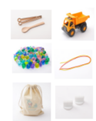
47 | 益智区玩具 | 每组含大中小班各6套 | 班级区域材料 每套小班材料包含：各种大小主题玩具≥16套；玩具主要材质：木板+PP；均包含主题活动实施方案。 每套中班材料包含：各种大小主题玩具≥16套；玩具主要材质：木板+PP；均包含主题活动实施方案。 每套大班材料包含：各种大小主题玩具≥16套；玩具主要材质：木板+PP；均包含主题活动实施方案。 需提供所投产品的CCC产品认证证书扫描件或图片 | 套 | 18 | 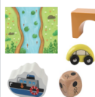
48 | 语言区域玩具 | 每组含大中小班各6套 | 班级区域材料 每套小班材料包含：各种大小主题玩具≥17套；玩具主要材质：木板+PVC+塑料；均包含主题活动实施方案。 每套中班材料包含：各种大小主题玩具≥17套；玩具主要材质：木板+PVC+塑料；均包含主题活动实施方案。 每套大班材料包含：各种大小主题玩具≥17套；玩具主要材质：木板+PVC+塑料；均包含主题活动实施方案。 需提供所投产品的CCC产品认证证书扫描件或图片 | 套 | 18 | 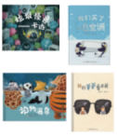
49 | 雪花片拼插积木 | 单个积木直径≥42mm，厚度≥2.3mm | PE材质，一套1000片，带收纳盒。 | 套 | 18 | 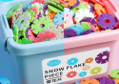
50 | 区域材料收纳筐 | 27*21.5*8.5cm（±5cm） | 用于收纳区域材料，PP材质，长方形纯色(白）矮款中号。 | 个 | 1080 | 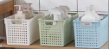
51 | 乐器类卡卡乐-B01 | 180*16*160cm（±5cm） | 合金铝+玻璃钢+镀锌管。 | 套 | 2 | 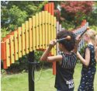
52 | 卡卡乐HK-I01 | 长 120* 宽25* 高 155cm（±5cm） | 合金铝+玻璃钢+镀锌管。 | 套 | 1 | 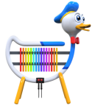
53 | 卡卡乐HK-I02 | 120*55*140cm（±5cm） | 合金铝+玻璃钢+镀锌管。 | 套 | 1 | 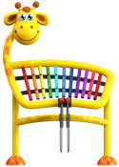
54 | 卡卡乐HK-I03 | 125*25*140cm（±5cm） | 合金铝+玻璃钢+镀锌管。 | 套 | 1 | 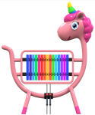
55 | 卡卡乐HK-I04 | 125*65*130cm（±5cm） | 合金铝+玻璃钢+镀锌管。 | 套 | 1 | 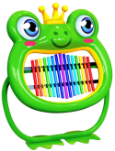
56 | 卡卡乐HK-I08 | 108*70*175cm（±5cm） | 合金铝+玻璃钢+镀锌管。 | 套 | 1 | 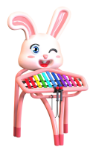
57 | 卡卡乐HK-I10 | 120*40*120cm（±5cm） | 合金铝+玻璃钢+镀锌管。 | 套 | 1 | 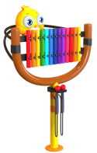
58 | ▲科学发现室整套设备 | 具体内容清单及参数详见附件一 | 幼儿科学发现室全套设备。需提供所投产品的CCC产品认证证书扫描件或图片 | 套 | 1
59 | 双人实木秋千 | 整体长宽高：≥210cm*120cm*175cm | 深色系，带顶双人款：实木材质，做板长宽：≥60cm*20cm | 个 | 2 | 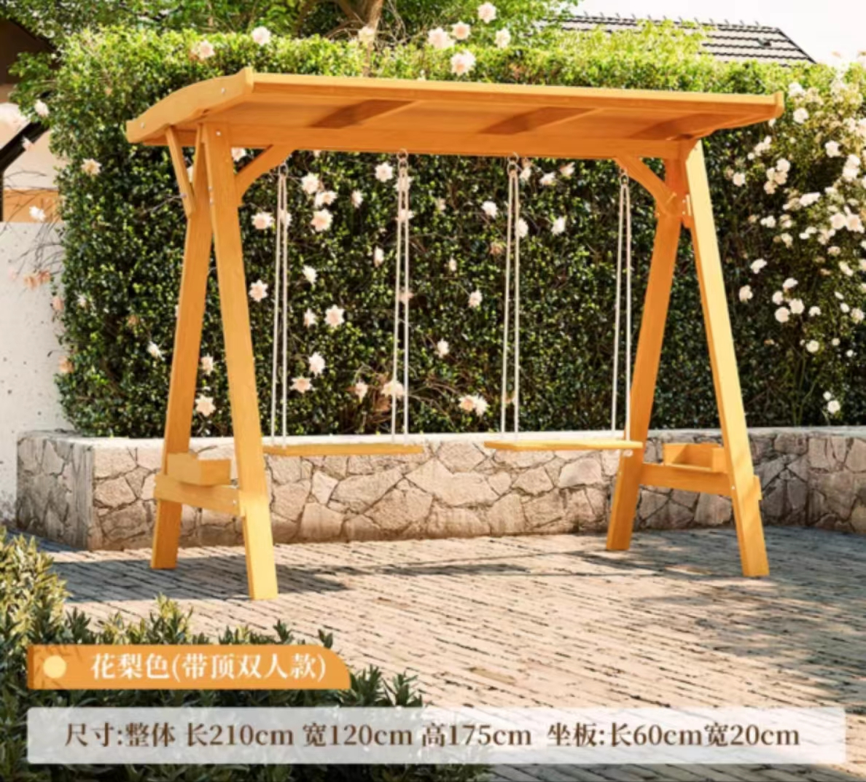
60 | 三人实木秋千 | 整体尺寸≧长2.4米*宽1.2米*高1.7米 | 深色系，材质：实木， | 个 | 2
61 | 三角球池 | 整体尺寸≥200*200*50cm | 材质：PVC夹网皮 | 套 | 1 | 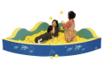
62 | 塑料独轮车 | 整体尺寸：≥ 84*34*42cm | 材质：环保PE 软座椅 环保漆 | 辆 | 10
63 | 塑料滑板 | 整体尺寸≥40cm*42cm | 塑料滑板 环保材质 胶轮 | 个 | 30 | 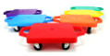
64 | 碳化积木 | 每套不少于十六件 | 材质：新西兰碳木，表面清漆，室外可自由组合搭建。 | 套 | 3 | 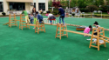
65 | 炭烧木单梯短 | 60*35*7cm（±5cm） | 材质：新西兰松木碳化，表面清漆，室外可自由组合搭建 | 个 | 15 | 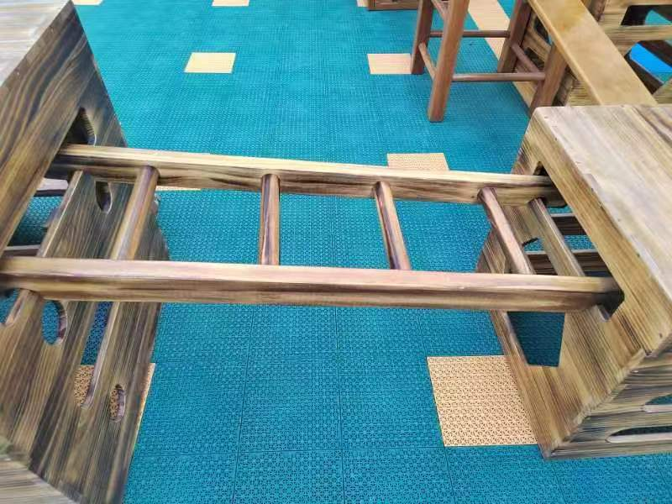
66 | 炭烧木单梯长 | 150*35*7cm（±5cm） | 材质：新西兰松木碳化，表面清漆，室外可自由组合搭建 | 个 | 15 | 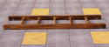
67 | 炭烧木单梯中 | 120*35*7cm（±5cm） | 材质：新西兰松木碳化，表面清漆，室外可自由组合搭建 | 个 | 15
68 | 炭烧木井字梯短 | 57cm*52cm*80cm（±5cm） | 材质：新西兰松木碳化，表面清漆，室外可自由组合搭建，立柱尺寸≥6*6cm | 个 | 10 | 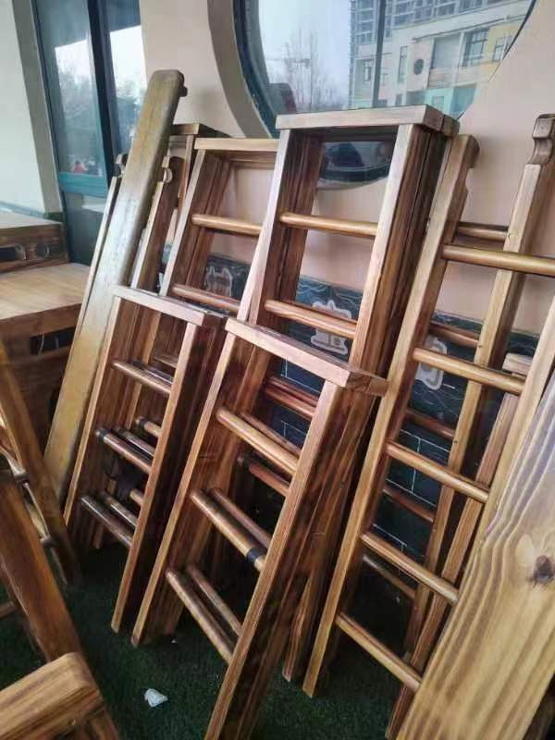
69 | 炭烧木井字梯长 | 57cm*53cm*120cm（±5cm） | 材质：新西兰松木碳化，表面清漆，室外可自由组合搭建，立柱尺寸≥6*6cm， | 个 | 10
70 | 炭烧木井字梯中 | 57cm*53cm*100cm（±5cm） | 材质：新西兰松木碳化，表面清漆，立柱尺寸≥6*6cm，室外可自由组合搭建 | 个 | 10
71 | 炭烧木人字梯低 | 60cm*40cm*14cm（±5cm） | 材质：新西兰松木碳化，表面清漆，室外可自由组合搭建 | 个 | 10 | 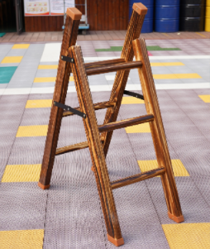
72 | 炭烧木人字梯高 | 120cm*40cm*14cm（±5cm） | 材质：新西兰松木碳化，表面清漆，室外可自由组合搭建 | 个 | 10
73 | 炭烧木人字梯中 | 100cm*40cm*14cm（±5cm） | 材质：新西兰松木碳化，表面清漆，室外可自由组合搭建 | 个 | 10
74 | 炭烧平衡板宽（短） | 1000×200×25mm（±5mm） | 材质：新西兰松木碳化，表面清漆，室外可自由组合搭建 | 块 | 10 | 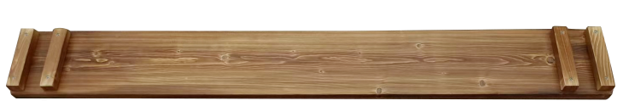
75 | 炭烧平衡板宽（长） | 1500×200×25mm（±5mm） | 材质：新西兰松木碳化，表面清漆，室外可自由组合搭建 | 块 | 10
76 | 炭烧平衡板宽（中） | 1200×200×25mm（±5mm） | 材质：新西兰松木碳化，表面清漆，室外可自由组合搭建 | 块 | 10
77 | 炭烧平衡板窄（短） | 1000×1800×25mm（±5mm） | 材质：新西兰松木碳化，表面清漆，室外可自由组合搭建 | 块 | 10 | 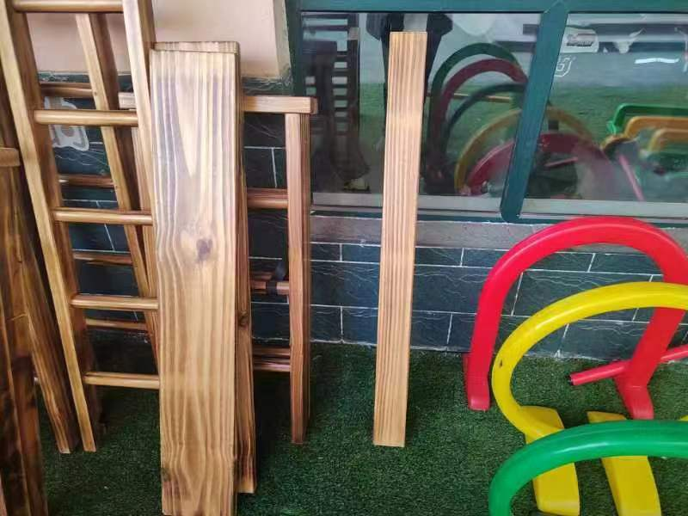
78 | 炭烧平衡板窄（长） | 1500×1800×25mm（±5mm） | 材质：新西兰松木碳化，表面清漆，室外可自由组合搭建 | 块 | 10
79 | 炭烧平衡板窄（中） | 1200×1800×25mm（±5mm） | 材质：新西兰松木碳化，表面清漆，室外可自由组合搭建 | 块 | 10
80 | 跳高组合垫 | 直径78cm（±5cm） | 高度15cm/30cm/45cm，由三只高度不同的八角形垫子组成，每块垫子上有两块魔术贴，可以牢牢地把两块垫子叠起来。 | 套 | 1 | 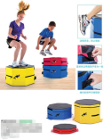
81 | 万能工匠多功能型玩具 | 整体尺寸：≥210*80cm | 主要配件如下：中号蓝滑轮≥40个；200*80中号万能点（黄色）≥80个；200*80 带触摸中号万能点（红色）≥40个；200*80 带触摸点中号万能点（绿色）≥40个；200*80 带触摸点中号万能点（蓝色）≥40个；44*114中号单头带孔接头≥120个；44*183中号双头带孔接头≥40个；D120*20 中号端盖≥80个；D38*98.5 绿D38组合管98.5绿≥40；D38*183 黄D38组合管183黄≥40根；D38*302 蓝D38组合管302蓝≥160根；D38*471 红D38组合管471红≥80根；D38*573 绿 D38组合管573绿≥40根；D38*710 黄D38组合管710黄≥40根；D38*1047 红D38组合管1047红≥40根；536*368 切圆角三角形布 小≥10张；775*536 切圆角三角形布 大≥10张；368*368 切圆角正方形布≥10张；368*536 切圆角长方形布-1 10张；≥536*775 切圆角长方形布-2 10张；≥265*368 切方角长方形布-3 ≥10张；265*536 切方角 长方形布-4 ≥10张；434*775 切方角长方形布-5 ≥10张；EVA风扇≥8个；D50*D44*345D50管345 绿≥48根；D50*D44*345D50管345 黄≥48根；内含配说明书一本。需提供所投产品的CCC产品认证证书扫描件或图片 | 套 | 2 | 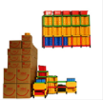
82 | 小型滑梯组合 | 整体尺寸：≥520*300*280cm | 材质: 工程环保塑料+76镀锌圆管 单体承重≥200kg 配有防护设施。 | 套 | 2 | 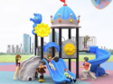
83 | 移动黑板 | 90cm*120cm（±5cm） | 原木框，一面黑板一面白板，立式屋形＋移动底座，滚轮可固定 | 个 | 18 | 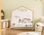
84 | 音乐墙 | ≥长11米*高1.2米 | 合金铝+玻璃钢+镀锌管 | 套 | 1 | 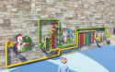
85 | 音乐区玩具 | 每套不少于10 件 | 班级区域材料 ，符合国家EO级板材标准，环保材质。 | 套 | 18 | 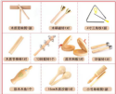
86 | 幼儿脚踏车 | 整体尺寸：≥90*58*63cm | 直梁单人车，软座椅 环保漆 需提供所投产品的CCC产品认证证书扫描件或图片。 | 辆 | 10 | 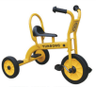
87 | 幼儿篮球 | 直径22cm | 钻石纹路，材质为PVC | 个 | 50 | 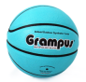
88 | 幼儿平衡车 | 整体尺寸：≥ 48*36*17cm | 环保材质 胶轮 需提供所投产品的CCC产品认证证书扫描件或图片。 | 辆 | 30 | 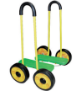
89 | 幼儿三轮车 | 整体尺寸：≥110*58*63cm | 前一轮后两轮 软座椅 环保漆  需提供所投产品的CCC产品认证证书扫描件或图片。 | 辆 | 10 | 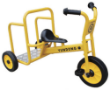
90 | 幼儿小推车 | 整体尺寸：≥82*39*44cm | 环保材质 胶轮  需提供所投产品的CCC产品认证证书扫描件或图片。 | 个 | 10 | 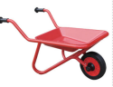
91 | 幼儿足球 | 直径19cm。 | 钻石纹路，材质为PVC | 个 | 50 | 
92 | 圆地毯或地垫 | ≥直径160CM | 图书区铺设，加厚舒适款，可机洗。 | 张 | 30 | 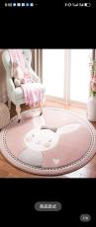
93 | 圆组教室组 | ≥14件 | 材质：PVC夹网皮，半圆≥92*58cm、正圆≥90*60cm， | 套 | 1 | 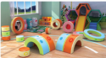
94 | 运动-软包 | ≥12件 | 材质：PVC夹网皮 | 套 | 1 | 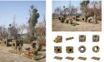
95 | 中型攀爬组合 | 整体尺寸：≥150*220*200cm | 材质: 工程环保塑料+76镀锌圆管 单体承重≥200kg 配有防护设施。 | 套 | 2 | 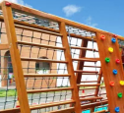
96 | ▲托班教室配置感统区教玩具 | 具体内容清单及参数详见附件二 | 教室整套设施设备。需提供所投产品的CCC产品认证证书扫描件或图片 | 套 | 3 | 
97 | ▲托班教室配置活动区教玩具 | 具体内容清单及参数详见附件三 | 教室整套设施设备。需提供所投产品的CCC产品认证证书扫描件或图片 | 套 | 3 | 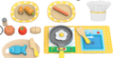
98 | 幼儿爬行架 | 整体尺寸：≥长300cm*宽50cm*高50cm | 材质：喷塑钢管材质，用于体能训练；管材厚度≧2.0mm。 | 个 | 3 | 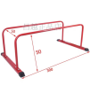
99 | 墙面益智玩具 | 单个玩具尺寸：≥45*45CM | 小小身体、四季节气认知、垃圾分类、磁力游戏、中华美食、蜜蜂认知、电话游戏、换装游戏、迷宫豆豆、平衡海盗船、触感板、时间认知板(华森威或者华益游乐） | 个 | 12 | 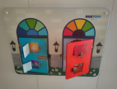
100 | 小火车墙面玩具 | 整体尺寸：≥408*85CM | 一组为两个，小火车两车间隔8CM，带墙面玩具。 | 组 | 1 | 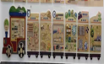
101 | 墙面游戏小蜜蜂认知走廊 | 整体尺寸：≥168.5*67CM | 带墙面玩具，材质为：榉木、多层夹板、环保水性漆 | 个 | 1 | 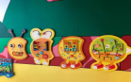
102 | 幼儿古筝及坐凳 | 迷你21弦小古筝 | 古筝为汉宫便携式儿童乐器，红木材质；琴凳为儿童古筝专用凳子，可调节折叠可升降凳。 | 套 | 15 | 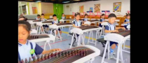
103 | 可移动茶杯架 | 45*35*87cm（±5cm） | 材质：钢，环氧粉末涂层；加厚钢管厚度≧20mm。 | 个 | 18 | 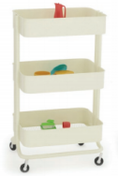
104 | 毛巾架 | 90*40*80cm（±5cm） | 材质：实木，板材厚度≥1.5cm，密实度好，且无虫蛀、腐朽等缺陷。 | 个 | 18 | 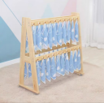
105 | 美工室桌凳 | 120*60*75cm （±5cm） | 美工室幼儿专用桌子，材质：实木，每张桌子含配套12把实木凳子。 | 组 | 3 | 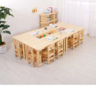
106 | 木质茶杯茶桶架 | 整体尺寸：56.5*42*80cm（±5cm） | 1、材质：实木，板材厚度1.5cm，密实度好，且无虫蛀、腐朽等缺陷。 2、柜体：PVC封边条封边。3、胶水：优质环保型胶水。 | 个 | 18 | 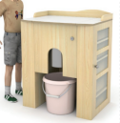
107 | 木质分区架 | 120cm*30cm*75cm（±5cm） | 1、材质：实木，板材厚度1.5cm，密实度好，且无虫蛀、腐朽等缺陷。 2、柜体：PVC封边条封边。3、胶水：优质环保型胶水。 | 张 | 72 | 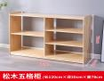
108 | 木质区域柜 | 120cm*30cm*75cm（±5cm） | 1、材质：实木，板材厚度1.5cm，经干燥处理，芯层整齐，密实度好，且无虫蛀、腐朽等缺陷。2、柜体：外露部件边道R5mm圆角，圆边圆角，PVC封边条封边。3、胶水：优质环保型胶水。 带背板 | 张 | 180 | 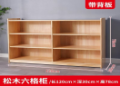
109 | 木质书柜 | 80cm*30cm*80cm （±5cm） | 结构：全实木结构，结构牢固满足收纳要求 | 张 | 30
110 | ※木质幼儿床 | 整体尺寸：156cm长70cm宽120cm高（±5cm） | 1 、材质：木制，板材厚度≥1.5cm，一共四层，可抽拉，带万向轮方便移动。  2、绿色环保无毒涂层技术，附着力强、耐冲击、耐磨、耐冷热表面光滑无毛刺，无棱角处理，整体产品结构稳固，使用长久。  需提供所投产品的检测报告扫描件或图片。需提供所投产品的CCC产品认证证书扫描件或图片 | 张 | 150 | 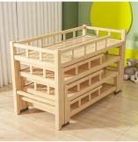
111 | ※木质幼儿椅子 | 29*29*51cm（坐高28cm）（±5cm） | 1 、材质：木制，板材厚度≥1.5cm，2、绿色环保无毒涂层技术，附着力强、耐冲击、耐磨、耐冷热。  需提供所投产品的检测报告扫描件或图片。需提供所投产品的CCC产品认证证书扫描件或图片 | 把 | 500 | 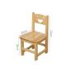
112 | ※木质幼儿桌子 | 60*60*52cm  （±5cm） | - 材质：木质，板材厚度≥1.5cm，2、绿色环保无毒涂层技术，附着力强、耐冲击、耐磨、耐冷热。  需提供所投产品的检测报告扫描件或图片。需提供所投产品的CCC产品认证证书扫描件或图片 | 张 | 30 | 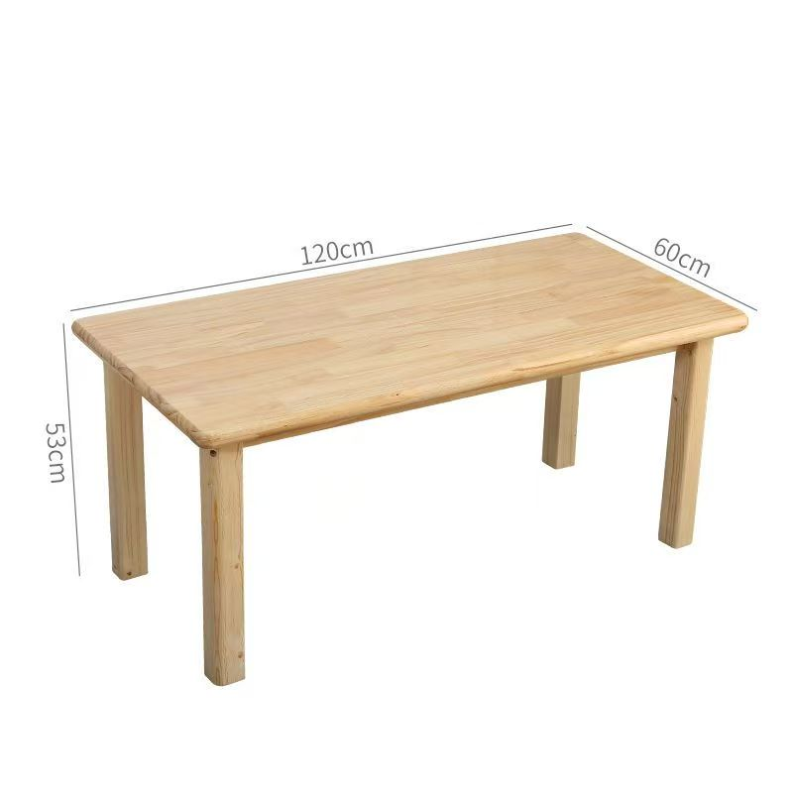
113 | ※木质幼儿桌子 | 120*60*60cm  （±5cm） | - 材质：木质，板材厚度≥1.5cm，2、绿色环保无毒涂层技术，附着力强、耐冲击、耐磨、耐冷热。  需提供所投产品的检测报告扫描件或图片。需提供所投产品的CCC产品认证证书扫描件或图片 | 张 | 130
114 | 走廊置物柜 | 长宽高270*30*80cm，（±5cm） | 按国家EO级板材标准，环保全实木免漆板，无门，每组满足35人使用。 | 组 | 18 | 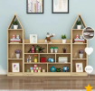
115 | ▲托班教室家具 | 具体内容清单及参数详见附件四 | 每教室教具及包含桌椅。需提供所投产品的CCC产品认证证书扫描件或图片 | 套 | 3 | 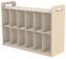
116 | 教师桌子 | 1200*600*750（±5cm） | 1、材质：木质，原木色  2、绿色环保无毒涂层技术，附着力强、耐冲击、耐磨、耐冷热。 | 张 | 18 | 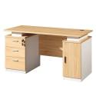
117 | 教师椅子 | 89*47*56（座深45cm）（±5cm） | 靠背透气耐磨网布，回弹靠背，5厘米高密度定型棉，1.5mm蛋形四角钢架 | 把 | 18 | 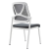
118 | 文化宣传栏 | 整体尺寸：≥3米*2.6米 | 画面尺寸：2.4米*1.2米，不锈钢材质；厚度≧1.0mm。 | 组 | 6 | 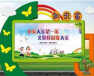
119 | 分类垃圾桶 | 24L | 可回收+不可回收组合，环保材质 | 个 | 50 | 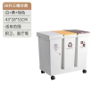
120 | 分类垃圾桶 | 240L/特大 | 四色分类垃圾桶，环保材质 | 套 | 10 | 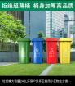
121 | 分类垃圾桶 | 50L | 绿色厨余垃圾桶，环保材质 | 个 | 5 | 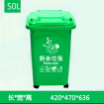
122 | 分类垃圾桶 | 常规 | 普通垃圾桶（卫生间投放），环保材质 | 个 | 50 | 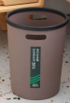
123 | 户外收纳柜 | 单个尺寸：≥90*55*190cm | 要求：防水防晒，材质：木质 | 个 | 10 | 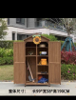
124 | 户外玩具收纳置物架 | 每组尺寸：≥120*120*200cm | 要求：防水防晒 一组三连卷帘款，材质：钢架，厚度≧1.0mm。 | 组 | 4 | 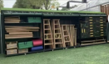
125 | 花架栅栏花盆爬藤架 | 单个尺寸：≥90*40*220cm | 要求：防水防晒,材质：防腐木 | 个 | 10 | 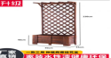
126 | 大门口推拉伸 缩防雨遮阳棚 | 整体尺寸：长8m*宽6m*高2.5m | 要求：钢架+顶布+金属材质粗柱子 定制，根据场地尺寸定制。钢管厚度≧50mm。 | 个 | 1 | 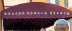
127 | 全自动包子机 | 整体尺寸（长宽高）：≥1500*720*1500mm（含传送带）， | 全自动立式包子机：电压220V,功率：2400W,生产效率：500-3600个/小时，操作方式：按键＋旋钮式。  需提供所投产品的CCC产品认证证书扫描件或图片。 | 台 | 1 | 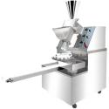
128 | 不锈钢大锅灶 | 长宽高120*135*80cm | 材质：不锈钢板材。带熄火保护，燃气调控搭配直径1米加厚铁锅；一键启动点火装置。需提供所投产品的CCC产品认证证书扫描件或图片 | 个 | 1 | 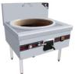
129 | 双层菜案 | 150*50*80cm | 材质;不锈钢 加厚 防水一级，配不锈钢可调子弹脚；厚度≧0.5mm。 | 张 | 6 | 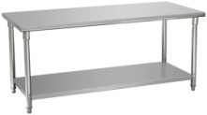
130 | 餐桌餐椅 | 桌子尺寸120*60*75cm | 全实木桌椅，一桌4人，每组含配套实木餐椅4张 | 组 | 4 | 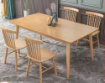
131 | 操作双层工作台 | 120*45*70cm | 不锈钢材质, 配不锈钢可调子弹脚。厚度≧0.5mm。 | 个 | 4
132 | 厨房操作用品用具 | 全套不少于85件 | 大灶台调料台3个厚度≧0.5mm、操作平台3个厚度≧0.5mm、大盆（直径1M)8个、中号盆（直径60CM)4个、小号盆（直径40CM)8个、小号盆（直径25CM)8个、大操沥4个、水勺4个、手小勺6个、油盆油网2组、调料盒10个、炒菜铲2个、大杵杖3个、小杵杖10个、走槌2个、切刀8把 | 套 | 1 | 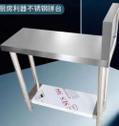
133 | 打蛋器 | 功率：200W以上 | 打蛋棒类型：线状  类型：台式  基础功能：打蛋，打奶油；纯铜芯电机，经久耐用。需提供所投产品的CCC产品认证证书扫描件或图片 | 台 | 1 | 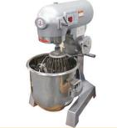
134 | 大风扇 | 风力挡位:3档 | 扇叶片数:3叶  电机类型:交流电机  摇头方式:左右摇头  需提供所投产品的CCC产品认证证书扫描件或图片。 | 台 | 1 | 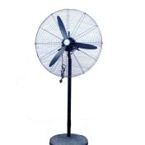
135 | 低汤灶 | 功率：8000W以上 | 类型：电磁炉  操控方式：磁控式  需提供所投产品的CCC产品认证证书扫描件或图片。 | 个 | 1 | 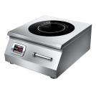
136 | 电饼铛 | 常规 | 操控方式：机械式  安装方式：台式  加热面：双面加  热加热方式：电热式。需提供所投产品的CCC产品认证证书扫描件或图片 | 台 | 2 | 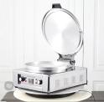
137 | 电烤箱 | 常规 | 内置照明灯：有内置照明灯  调温方式：上下独立调温  温度范围：50-350℃  额定电压：220V  需提供所投产品的CCC产品认证证书扫描件或图片。 | 台 | 1 | 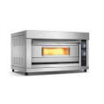
138 | 电子秤 | 常规 | 一大一小，分别载重5公斤/20公斤。 | 台 | 2 | 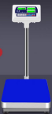
139 | 豆浆机 | 常规 | 材质: 机身不锈钢 纯铜芯电机 容量: 30L 电压380V。需提供所投产品的CCC产品认证证书扫描件或图片 | 个 | 1 | 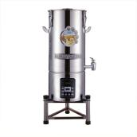
140 | 防鼠台 | ≧800*600mm | 材质:不锈钢 ，厚度≧0.5mm。 | 张 | 1 | 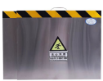
141 | 厨师更衣柜 | ≧长850mm*宽420mm*高1800mm | 材质：冷轧钢板，配置：隔板、配挂衣杆，厚度≧1.0mm。 | 个 | 2 | 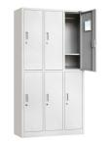
142 | 和面机 | 容量：≧25公斤 | 材质：不锈钢；本机绞杠为一次成型绞杠，软、硬面均可适用。  需提供所投产品的CCC产品认证证书扫描件或图片。 | 个 | 1 | 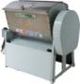
143 | 三层货架 | 长宽高≧150*50*80cm | 材质：不锈钢 三层；厚度≧0.5mm | 个 | 3 | 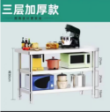
144 | 可拆卸货架 | 长宽高≧1500*500*1500mm | 层数：3层以上，附加功能：可拆卸；面板材质：金属  框架材质：金属；厚度≧0.5mm | 张 | 1 | 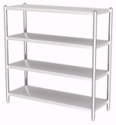
145 | 留样柜 | 长宽高≧60*60*120cm | 发泡层材料：环戊烷 防触电保护类别：1 ；电压：220v 功率：≥240w，带锁 | 个 | 1 | 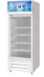
146 | 面案 | 长宽高≧150*80*80cm | 材质：台面板用磨砂贴塑不锈钢板材；配不锈钢可调子弹脚。厚度≧0.5mm。 | 张 | 1 | 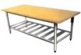
147 | 排烟系统 | 长≧300cm，电机输入功率：320W | 1类型：侧吸 2.标称风压：230Pa 3.最大风压：大于420Pa 4.噪音：52dB 5.电压220V | 套 | 1 | 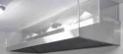
148 | 配餐工作台 | ≥长宽高100*60*80cm | 材质：201不锈钢,厚度≧0.5mm。 | 个 | 4
149 | 破壁机 | 常规 | 控制方式: 按键式 材质：不锈钢 电压：220v。需提供所投产品的CCC产品认证证书扫描件或图片 | 个 | 2 | 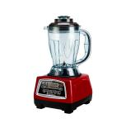
150 | 切菜机 | 常规 | 1、工作方式: 电动 2、材质：不锈钢，输送带及压菜带采用无毒橡胶材料制成 3.额定电压220V，符合食品加工机械卫生标准要求。需提供所投产品的CCC产品认证证书扫描件或图片 | 个 | 1 | 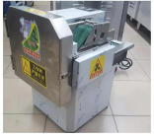
151 | 推餐车 | 长宽≥ 85*50cm | 要求一车配置装饭桶4个，材质：不锈钢，厚度≧0.8mm。 | 个 | 18
152 | 洗菜池 | 长宽高≥150*60*70cm | 材质：不锈钢洗菜池 带下水 可固定，厚度≧1.0mm。 | 组 | 4 | 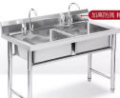
153 | 消毒柜 | 长宽高 ≥120*50*170cm | 消毒方式: 高温 红外线钢化玻璃耐高温门，可调控时间，消毒效果符合国家卫生标准。 | 个 | 2 | 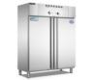
154 | 小消毒柜 | 长宽高≥42*33*85cm | 箱体采用全不锈钢，耐高温玻璃门，层架采用全钢无磁，臭氧消毒方式，消毒效果符合国家卫生标准。 | 台 | 18
155 | 刷碗机（超声波清洗机） | 径尺寸：≥120*80*80（cm） | 超声波振子除油去污外，再加上电热丝辅助设 备，清洗更彻底；集水槽组成,，材质：不锈钢。智能定时、智能恒温、智能防干烧、油水分离、杀菌消毒、残渣收集，强频快洗，360度无死角清洗。需提供所投产品的CCC产品认证证书扫描件或图片。 | 台 | 1 | 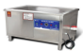
156 | 全自动毛辊去皮机 | 外形尺寸：≥900*700*940（mm） | 操控方式：全自动  额定电压：220V 电机1.1kw型号60－80型  单次放量：15－20kg毛刷直径12cm毛刷长度60－80cm。需提供所投产品的CCC产品认证证书扫描件或图片 | 台 | 1 | 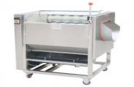
157 | 压面机 | 外形尺寸≥110*600*100cm | 材质：不锈钢 生产效率：350kg/h 额定功率2.2kw 额定电压380V。需提供所投产品的CCC产品认证证书扫描件或图片 | 个 | 1 | 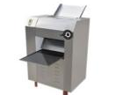
158 | 蒸车 | 长宽高≥140*150*50cm | 12层 加厚 功率：24kw 双开门 额定电压：380v，使用电蒸车 | 个 | 2 | 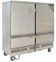
159 | 煮粥电热锅 | 容量：30L以上 | 操控方式：按键式。类型：商用电饭煲。内胆材质：铝合金。需提供所投产品的CCC产品认证证书扫描件或图片 | 台 | 1
160 | 灭蚊灯 | 常规 | 灯光颜色：诱蝇光波，灯管材质：LED，覆盖面积：60-150㎡ | 个 | 5 | 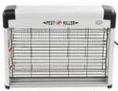
161 | 紫外线消毒灯 | 常规 | 光源类型：紫外线光源，适用面积：10㎡-30㎡，材质：石英管状玻璃外壳，发射短波紫外线辐射。 | 台 | 4 | 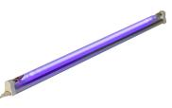
162 | 阻断扇 | 功率≧100W | 工业级别。需提供所投产品的CCC产品认证证书扫描件或图片 | 个 | 1 | 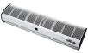
163 | 绞肉机 | 多功能≥3L | 家用大容量,材质：不锈钢。需提供所投产品的CCC产品认证证书扫描件或图片 | 台 | 2 | 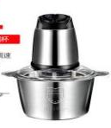
164 | 厨房用四层货物架子 | ≥长150宽45高150cm | 不锈钢架子4层：厚度≧1.0mm。 | 个 | 4
165 | 不锈钢鸳鸯锅 | 尺寸≥36CM.直径*35CM.高度*8.5CM | 材质304不锈钢 厚度≧2MM 加不锈钢锅盖需提供所投产品的CCC产品认证证书扫描件或图片 | 个 | 18 | 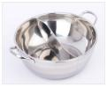
166 | 切菜刀 | 长度≥200mm。 | 不锈钢材质， | 把 | 6 | 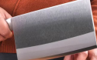
167 | 学校大门防撞及隔离设施 | 直径≥50CM | 路障石球挡车石：材质：花岗岩，重量≥200KG | 个 | 20 | 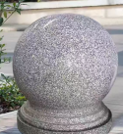
168 | 学校大门防撞及隔离设施 | ≥5米，76—40常规款 | 可移动防撞拒马护栏，镀锌钢管，黄漆黑膜，底部安装万向轮，带刹车，钢管厚度≧1.0mm。 | 个 | 2 | 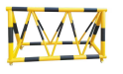
169 | 安防器材 | 防爆柜尺寸1200*1600*390mm（±20mm） | 柜子加器材：防爆器械柜1个、盾牌、防刺服、防爆头盔、防割手套、钢叉、警棍、手电、脚插、催泪喷雾各2个。其中：防爆柜采用一级加厚冷轧钢板，坚固耐用；漆膜采用粉末静电喷涂工艺，环保健康无甲醛，柜体防腐、防锈、防潮；柜体玻璃采用优质钢化玻璃，强度高、耐高温；柜台内有不锈钢挂衣杆，用于悬挂衣物器械等物品，有可调节层板。  在强制性产品认证的部分消防产品目录中的货物，需提供有效期之内强制性产品认证证书 | 套 | 2 | 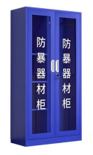
170 | 消防器材 | 防爆柜尺寸：1200*1600*400mm（±20mm） | 柜子加器材：消防器械柜1个、配套消防头盔2个、消防服2套、消防手套2套、消防面罩2套、手电、灭火毯、靴子、水带及接口、水枪、腰带、扳手、安全绳、喇叭各2个。其中：防爆柜采用一级加厚冷轧钢板，坚固耐用；漆膜采用粉末静电喷涂工艺，环保健康无甲醛，柜体防腐、防锈、防潮；柜体玻璃采用优质钢化玻璃，强度高、耐高温；柜台内有不锈钢挂衣杆，用于悬挂衣物器械等物品，有可调节层板。  在强制性产品认证的部分消防产品目录中的货物，需提供有效期之内强制性产品认证证书 | 套 | 2 | 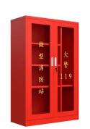
171 | 干粉灭火器 | 4公斤 | 类型：手提式，瓶体材质：碳钢瓶体  充装类型：氮气  需提供所投产品的CCC产品认证证书扫描件或图片。 | 台 | 36 | 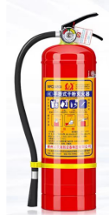
172 | 二氧化碳灭火器 | 3公斤 | 手持式二氧化碳灭火器，CO2浓度≥99.5%，碳钢瓶体  需提供所投产品的CCC产品认证证书扫描件或图片。 | 台 | 20 | 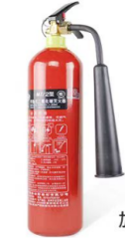
173 | 水基灭火器 | 常规 | 类型：手提式  瓶体材质：碳钢瓶体  充装类型：水基  需提供所投产品的CCC产品认证证书扫描件或图片。 | 台 | 8 | 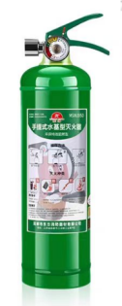
174 | 灭火毯 | ≥1.5m*1.5m | 材质：优质纤维。 | 个 | 2 | 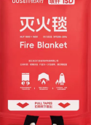
175 | 手推式灭火器 | 常规 | 压力表：有压力表  灭火级别：6A，183B  类型：手推式  瓶体材质：碳钢  充装类型：干粉  需提供所投产品的CCC产品认证证书扫描件或图片。 | 个 | 2 | 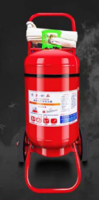
176 | 电车自行车车棚带充电 | 整体尺寸长8*宽4*高2m | 棚顶是膜结构，美观大方，自重轻，抗震性好，自洁性强，阻热，棚顶为pvc材质，  配套安装十个电动自行车充电设备。 | 组 | 1 | 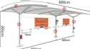
177 | 维修工具一整套 | 一套不少于7件 | 含大梯子，小梯子，电锤，手电钻、扳手，气钉枪、打磨机等 | 套 | 1 | 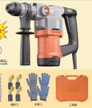
178 | 气泵 | 储气罐≥50L | ≥80秒急速上气，功率：≥1380W | 个 | 1 | 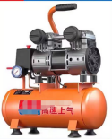
179 | 教室紫外线消毒灯 | 支架长度：≥600mm | 一个教室6根，隔离室4根。无臭氧消毒杀菌，使用面积1-30㎡ | 根 | 120 | 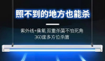
备注：本项目核心产品为：项目规格及参数总表中标注▲号，第58项、第96项、第97项设备。
附件一、科学发现室整套设备具体内容清单及参数
（总表序号58设备详单）
科学发现室整套设备参数清单规格
类别 | 产品名称 | 产品规格 | 数量 | 单位 | 参考图
探究材料 | 方案材料 | 含《幼儿园科学探究室整体方案》、《生命科学区使用手册》、《生命科学区动植物图卡》、《生命科学区任务卡》、《生命科学区记录表》、《物质科学区使用手册》、《物质科学区光影图卡》、《物质科学区任务卡》、《物质科学区记录表》、《地球与空间区使用手册》、《地球与空间区矿石图卡》、《地球与空间区任务卡》、《地球与空间区记录表》、《科学与技术区使用手册》、《科学与技术区任务卡》、《科学与技术区记录表》。 | 1 | 套 | 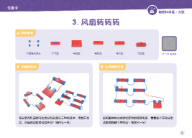
探究材料 | 环创材料 | 含区域介绍挂图、区域环创挂图、名人挂图、LOGO、科学探究室规则牌、区域标识牌、插袋。 | 1 | 套 | 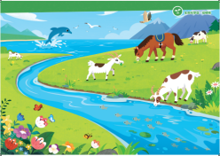
探究材料 | 生命科学区 | 含植物的花与果、植物的种养、会吸水的根、有趣的昆虫、水里的动物、有趣的动物、身体的秘密、人体的骨骼；小号玩具盒。 | 1 | 套 | 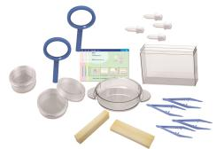
探究材料 | 物质科学区 | 含声音的秘密、快来听一听、电铃响起来、风扇转起来、磁铁的力量、磁力的应用、比比谁更重、平衡的乐趣；灯板、洞洞板、光路软垫、投影软垫、三角形透光片、三角形积木框、方形透光片、正方形积木框、投影片、镜面片、收纳盒、色彩片、几何片(圆片、长方形片、半圆形片、椭圆形片、等腰梯形片、正方形片、等边三角形片、平行四边形片)、炫彩片、彩色拼插积木(正方形片、圆形、长方形、半圆形、三角形)、光影圆柱、I形导光柱、L形导光柱、导光柱支架、人形积木、手电筒、彩色镜片、手电筒支架、光栅片支架、转盘、卡片支架、星星卡片、拼接卡片、动画卡片、光栅片；小号玩具盒、中号玩具盒。 | 1 | 套 | 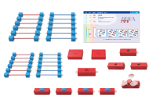
探究材料 | 地球与空间区 | 含空气和水、水的沉浮、水的流动、水的循环与净化、春夏秋冬找不同、容积大发现、水的秘密、测量时间；小号玩具盒。 | 1 | 套 | 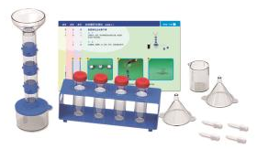
探究材料 | 科学与技术区 | 含木质收纳盒、旋涡轨道、分流器、加速器、弹射装置、长直线轨道、阻力轨道(EVA面、阻力轨道(硅胶面)、短直线轨道、高斜坡轨道、矮斜坡轨道、高连接支架、矮连接支架、弧形轨道、多孔操作板、五金件、半扣、全扣、螺丝塞、七孔板、九孔板、三孔板、五孔板、挂钩、大滑轮(橙)、小滑轮(橙)、链条、小齿轮(青)、小齿轮(蓝)、短连接柱、长连接柱、大齿轮(蓝)、大齿轮(青)、墙面支架、摩擦力木块、连杆图卡、减速器、单倍方块、三倍方块、小方盒、木质小球、小车、方形插板、传动皮带、短绳、长绳、塑料小球、拉力计；中号玩具盒。 | 1 | 套 | 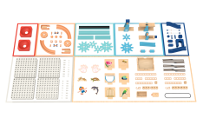
探究材料 | 科学器械包 | 含植物标本、动物标本、牙齿模型、人体器官模型、儿童显微镜、天文望远镜、共振鼓、温度计、地球仪、三球仪、矿石标本、指南针。 | 1 | 套 | 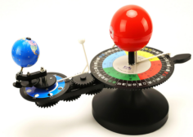
附件二、托班教室配置感统区教玩具设备具体内容清单及参数
（总表序号96设备详单）
托班教室配置感统区教玩具设备参数清单规格
序号 | 产品名称 |  |  | 配套数量 | 单位 | 产品规格 | 参考图
1 | 方案 | 感统运动区•托班使用手册 |  | 1 | 册 | 正16开，铜版纸，单面四色印刷，书写纸八色印刷
2 | 环创材料 | 装箱说明 |  | 9 | 张 | 正16开，双胶纸，单面四色印刷
3 | 环创材料 | 区域标识牌 |  | 1 | 张 | 正16开，白卡，单面四色印刷，覆哑膜
4 | 环创材料 | 区域规则牌 |  | 1 | 张 | 正8开，铜版纸，单面四色印刷，覆哑膜
5 | 环创材料 | 收纳柜彩色标签 |  | 2 | 套 | 正4开；不干胶；单面四色印刷；覆哑膜
6 | 基础材料 | 彩虹河石 | 红河石 | 6 | 个 | ≥275*275*121mm，红色,材质：EPP(硬度11倍） | 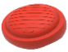
7 | 基础材料 | 彩虹河石 | 黄河石 | 6 | 个 | ≥275*275*121mm，黄色,材质：EPP(硬度11倍） | 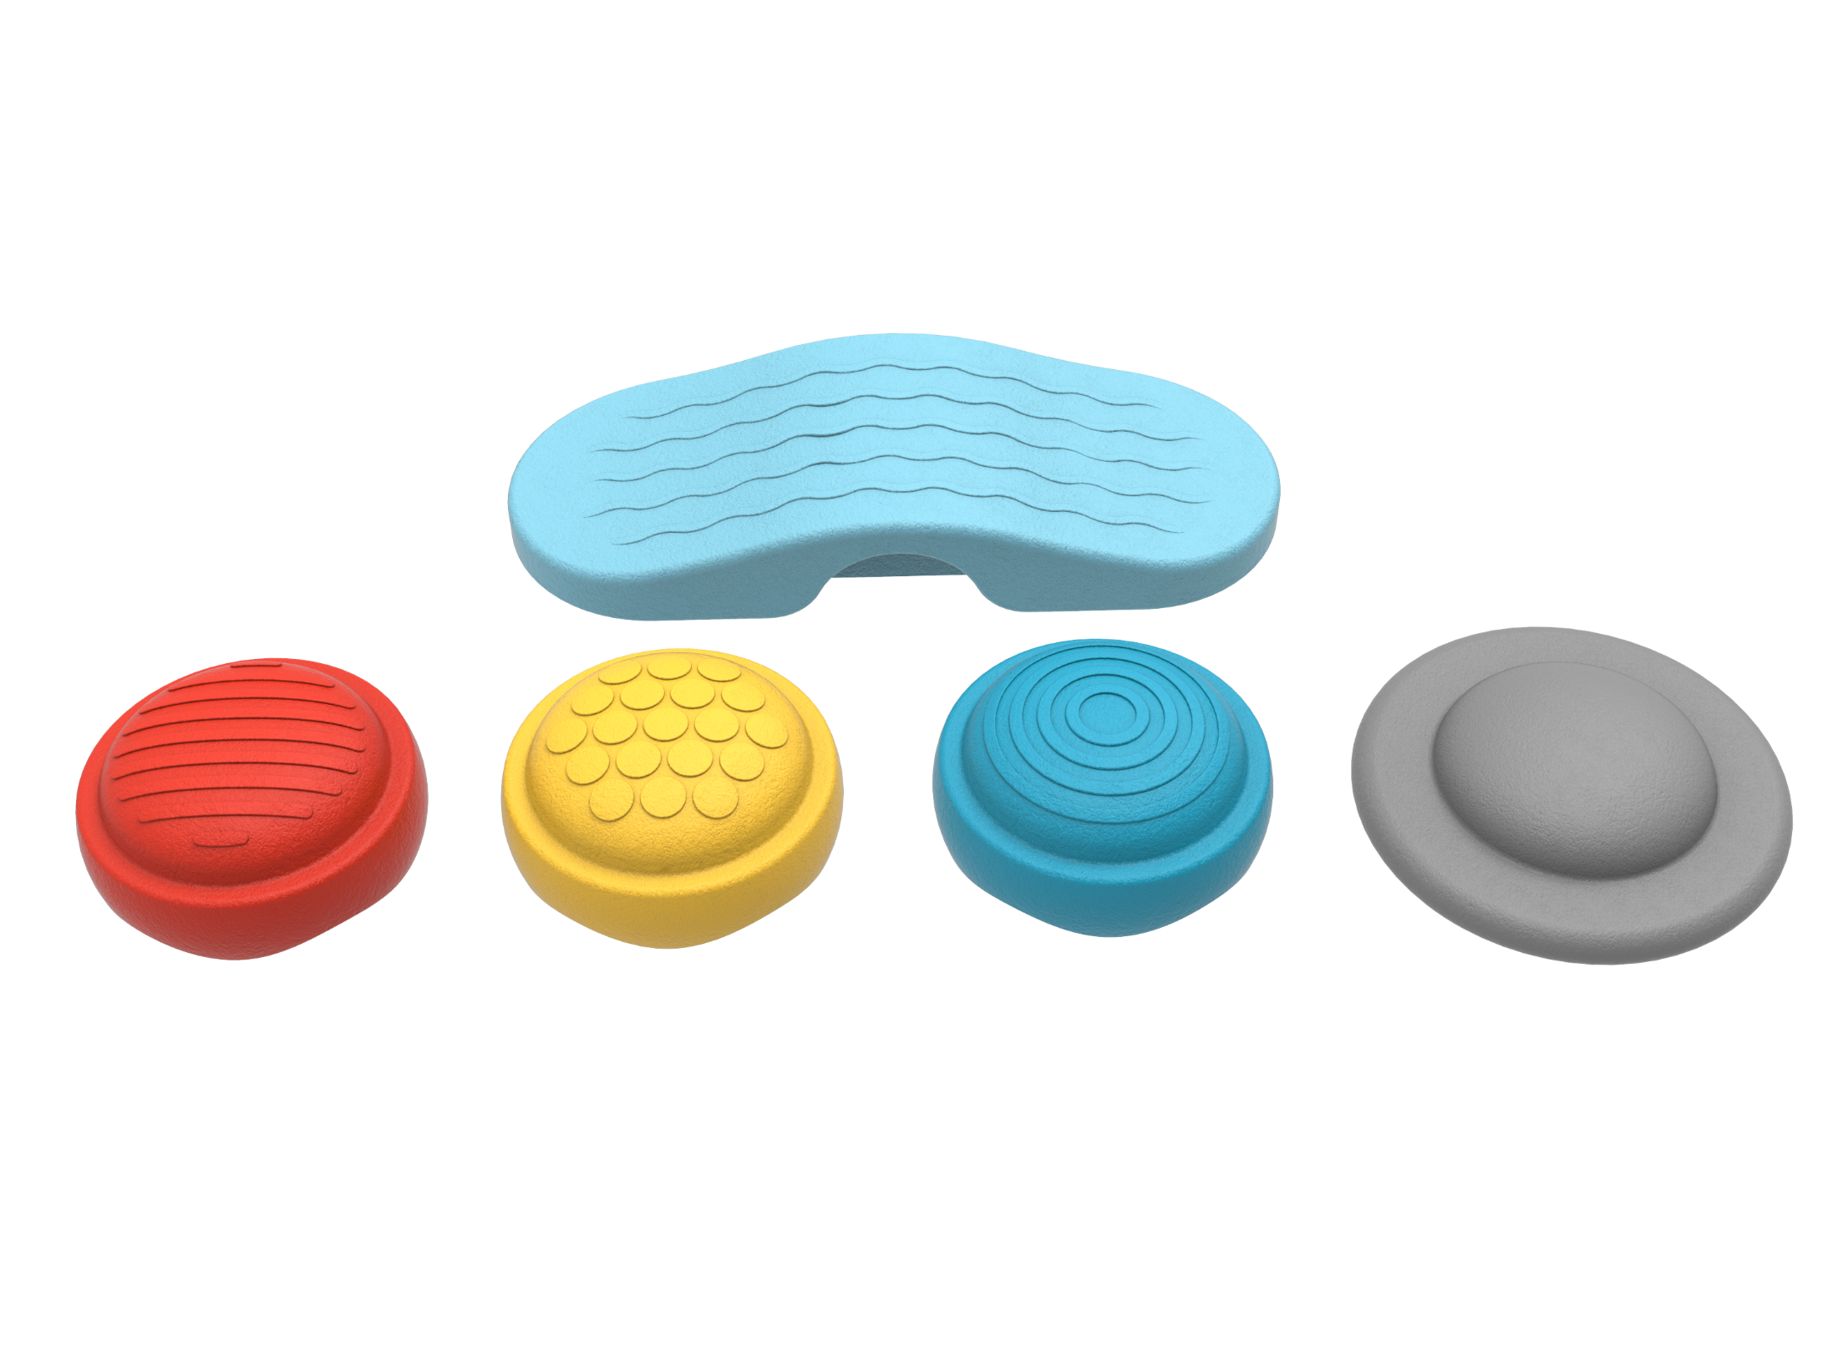
8 | 基础材料 | 彩虹河石 | 蓝河石 | 6 | 个 | ≥275*275*121mm， 蓝色,材质：EPP(硬度11倍）
9 | 基础材料 | 灰河石 |  | 6 | 个 | ≥355*355*84mm，灰色,材质：EPP(硬度11倍） | 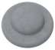
10 | 基础材料 | 触感步道 |  | 6 | 个 | ≥700*269*123mm，浅蓝色,材质：EPP(硬度11倍） | 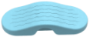
11 | 特色材料 | 协力伞套装 | 协力伞 | 1 | 个 | 直径≥2000mm、手拉绳≥20mm，蓝色/黄色/白色，材质：210D牛津布、20mm丙纶织带、涤纶网100克/码 | 
12 | 特色材料 | 协力伞套装 | 收纳袋 | 1 | 个 | ≥295*375mm,黄色/白色，材质：210D加密牛津布、白色棉绳 | 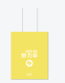
13 | 特色材料 | 脚掌 |  | 5 | 对 | 长≥215mm，宽≥120mm，厚≥2mm，蓝色，PVC复合塑胶 | 
14 | 特色材料 | 运动圈 | 红运动圈 | 10 | 个 | 外直径≥190mm，内直径≥130mm,红色，材质：ABS、2个15mm*15mm3.5克铁镀锌铃铛 | 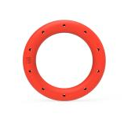
15 | 特色材料 | 运动圈 | 绿运动圈 | 10 | 个 | 外直径≥190mm，内直径≥130mm,绿色，材质：ABS、2个15mm*15mm3.5克铁镀锌铃铛 | 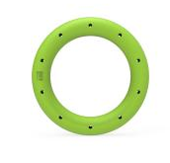
16 | 特色材料 | 触感球 | 平滑球 | 6 | 个 | ≥73*73*73mm,红色，材质： PVC | 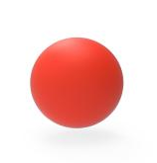
17 | 特色材料 | 触感球 | 凸点球 | 8 | 个 | ≥76*76*76mm，浅绿色，材质： PVC | 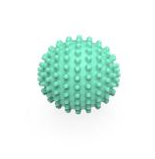
18 | 特色材料 | 触感球 | 条纹球 | 6 | 个 | ≥80*80*80mm，黄色，材质： PVC | 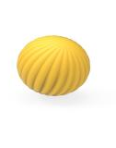
19 | 特色材料 | 钓鱼乐 | 钓钩 | 10 | 个 | ≥181*40*150mm，材质： HDPE | 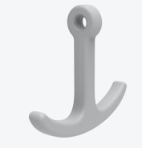
20 | 特色材料 | 钓鱼乐 | 钓竿 | 10 | 个 | ≥200mm， 清漆两底两面，材质：榉木 | 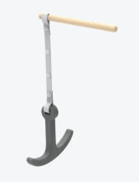
21 | 特色材料 | 钓鱼乐 | 连接绳 | 10 | 根 | ≥440*15mm，灰色 ，材质：尼龙PP带
22 | 特色材料 | 海洋生物乐 | 星星乐 | 4 | 个 | ≥160*69*139mm，红色，材质： HDPE | 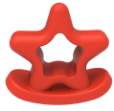
23 | 特色材料 | 海洋生物乐 | 螃蟹乐 | 4 | 个 | ≥182*69*114mm，黄色，材质： HDPE | 
24 | 特色材料 | 海洋生物乐 | 小鱼乐 | 4 | 个 | ≥160*69*116mm，蓝色，材质： HDPE | 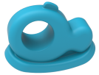
25 | 软包材料 | 触感垫 |  | 2 | 块 | ≥900*900*35mm  顶面浅绿色，侧面和底面深绿色，表面1mm厚PU布（反面带网）、1mm厚PE镜面布、圆形颗粒PVC布、珊瑚绒（弹力超柔短绒布），内部填充XPE发泡垫（30倍密度） | 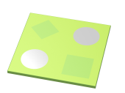
26 | 软包材料 | 扇形垫 |  | 2 | 块 | ≥900*900*100mm  顶面红色，侧面和底面橙色，表面1mm厚PU布（反面带网）（环保材料），内部填充35公斤海绵，硬度60 | 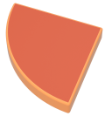
27 | 软包材料 | 钻爬拱桥 |  | 1 | 个 | ≥1200*600*300mm  正面、后面弧形面浅绿色 ，侧面、顶面和底面深绿色，表面1mm厚PU布（反面带网）（环保材料），内部填充40公斤海绵，硬度65 | 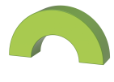
28 | 软包材料 | 弧形坡 |  | 1 | 个 | ≥900*300*300mm  正面、后面黄色，侧面、顶面和底面灰色，表面1mm厚PU布（反面带网）（环保材料），内部填充35公斤海绵，硬度60 | 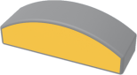
29 | 软包材料 | 圆柱 |  | 1 | 个 | ≥1200*300*300mm  左右两侧面黄色，圆柱面灰色，表面1mm厚PU布（反面带网）（环保材料），内部填充35公斤海绵，硬度60 | 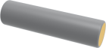
30 | 软包材料 | 基础方块 |  | 1 | 个 | ≥300*300*300mm  顶面浅蓝色，侧面、底面深蓝色，表面1mm厚PU布（环保材料），内部填充40公斤海绵，硬度65。 | 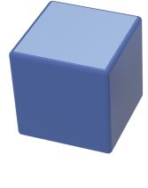
31 | 软包材料 | 拱桥底座 |  | 2 | 个 | ≥300*300*600mm  正面、后面浅绿色，侧面、顶面和底面深绿色，表面1mm厚PU布（反面带网）（环保材料），内部填充40公斤海绵，硬度65  底面四块魔术贴钩面 | 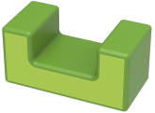
32 | 软包材料 | 组合配件1（中号） |  | 1 | 个 | ≥150*590mm灰色，1mm厚PU布（反面无网）（环保材料），反面2块魔术贴绒面 | 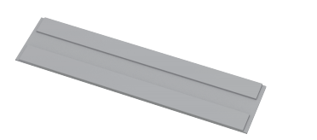
33 | 软包材料 | 组合配件3（小号） |  | 1 | 个 | ≥150*470mm灰色，表面1mm厚PU布（反面无网）（环保材料），反面2块魔术贴绒面 | 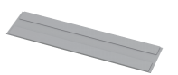
34 | 软包材料 | 斜坡 |  | 2 | 个 | ≥900*300*300mm  正面、后面深蓝色，侧面、顶面和底面浅蓝色，表面1mm厚PU革（反面带网）（环保材料），内部填充35公斤海绵，硬度60  底面四块魔术贴钩面 | 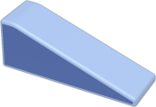
35 | 软包材料 | 组合配件1（中号） |  | 1 | 个 | ≥150*590mm灰色，表面1mm厚PU布（反面无网）（环保材料），反面2块魔术贴绒面
36 | 软包材料 | 组合配件2（大号） |  | 1 | 个 | ≥150*760mm灰色，表面1mm厚PU布（反面无网）（环保材料），反面2块魔术贴绒面
37 | 软包材料 | 三步梯 |  | 2 | 个 | ≥900*300*300mm  正面、后面浅蓝色，侧面、顶面和底面深蓝色，表面1mm厚PU布（反面带网）（环保材料），内部填充35公斤海绵，硬度60  底面四块魔术贴钩面 | 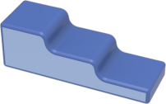
38 | 软包材料 | 组合配件1（中号） |  | 1 | 个 | ≥150*590mm灰色，表面1mm厚PU布（反面无网）（环保材料），反面2块魔术贴绒面
39 | 软包材料 | 组合配件2（大号） |  | 1 | 个 | ≥150*760mm灰色，表面1mm厚PU布（反面无网）（环保材料），反面2块魔术贴绒面
40 | 运动收纳柜 | 运动收纳柜 |  | 1 | 个 | 1350*690*560mm，桦木夹板+碳钢镀镍，表面刷清水漆，喷漆要求2底2面 | 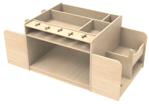
41 | 运动收纳柜 | 运动区收纳柜彩色标签 |  | 2 | 套 | 正4开；不干胶；单面四色印刷；覆哑膜，材质：纸质
42 | 运动收纳柜 | 运动区收纳套装使用说明 |  | 1 | 张 | 正16开，双胶纸，正反8色印刷，材质：纸质
附件三、托班教室配置活动区教玩具设备具体内容清单及参数
（总表序号97设备详单）
托班教室配置活动区教玩具设备参数清单规格
序号 | 产品类别 | 产品名称 |  |  | 配套数量 | 单位 | 产品规格 | 参考图
1 | 方案 | 活动区·托班使用手册 |  |  | 1 | 册 | 正16开，封面铜版，双面四色印刷，内芯双胶纸八色印刷
角色区
1 | 环创材料 | 装箱说明 |  |  | 1 | 张 | 正16开，双胶纸，单面四色印刷
2 | 环创材料 | 区域标识牌 |  |  | 1 | 张 | 正16开，白卡，单面四色印刷，覆哑膜
3 | 环创材料 | 区域规则牌 |  |  | 1 | 张 | 正8开，铜版纸，单面四色印刷，覆哑膜
4 | 环创材料 | 玩具柜彩色标签 |  |  | 2 | 套 | ≥120*75mm；不干胶；单面四色印刷；覆哑膜
5 | 活动材料 | 小厨师 | 厨师帽 |  | 2 | 顶 | 头围≥47cm，帽高≥18cm，白色，黄色缎带，左右两侧均有长≥6cm，宽≥2cm，材质：橡皮筋 | 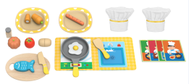
6 | 活动材料 | 小厨师 | 胡萝卜 |  | 1 | 根 | 长≥119mm，直径≥20mm，魔术贴钩面+绒面，胡萝卜橙色、胡萝卜叶子绿色，材质：塑木（竹粉+氨基塑料）、魔术贴钩面+绒面
7 | 活动材料 | 小厨师 | 鸡蛋 |  | 1 | 个 | ≥77mm*83mm，白色，蛋黄 黄色 ，材质：塑木（竹粉+氨基塑料）
8 | 活动材料 | 小厨师 | 南瓜 |  | 1 | 个 | 长≥67mm，直径≥20mm，魔术贴钩面+绒面，南瓜、提手绿色 ，材质：塑木（竹粉+氨基塑料）、魔术贴钩面+绒面
9 | 活动材料 | 小厨师 | 西红柿 |  | 1 | 个 | 直径≥55mm，直径≥20mm，魔术贴钩面+绒面，西红柿红色、西红柿叶子绿色，材质：塑木（竹粉+氨基塑料）、魔术贴钩面+绒面
10 | 活动材料 | 小厨师 | 土豆 |  | 1 | 个 | ≥70mm*49mm，直径≥20mm，魔术贴钩面+绒面，土色 ，材质：塑木（竹粉+氨基塑料）、魔术贴钩面+绒面
11 | 活动材料 | 小厨师 | 鱼 |  | 1 | 条 | 长≥105mm，高≥15mm，直径≥15mm，魔术贴钩面+绒面，蓝色，表面热转印白色图案，材质：榉木、魔术贴钩面+绒面
12 | 活动材料 | 小厨师 | 火腿 |  | 1 | 根 | 长≥120mm，直径≥15mm，魔术贴钩面+绒面，火腿红色、表面印棕色图案，材质：榉木、魔术贴钩面+绒面
13 | 活动材料 | 小厨师 | 砧板 |  | 1 | 块 | ≥230mm*165mm，仿木色，材质：椴木夹板
14 | 活动材料 | 小厨师 | 盘子（黄） |  | 2 | 个 | 直径≥189mm，仿木色，黄色 /白色，材质：塑木（竹粉+氨基塑料）
15 | 活动材料 | 小厨师 | 刀子 |  | 1 | 把 | ≥141mm*34mm，仿木色，把手黄色，材质： 塑木（竹粉+氨基塑料）
16 | 活动材料 | 小厨师 | 铲子 |  | 1 | 把 | ≥139mm*45mm，仿木色，把手黄色 ，材质：塑木（竹粉+氨基塑料）
17 | 活动材料 | 小厨师 | 调料盒 |  | 1 | 盒 | 高≥60mm，盖子灰色、瓶身原木色，材质：榉木
18 | 活动材料 | 小厨师 | 炒锅 |  | 1 | 个 | 锅直径≥147mm，手柄长≥101mm，灰色，把手黄色，材质：塑木（竹粉+氨基塑料）
19 | 活动材料 | 小厨师 | 游戏图卡 |  | 4 | 张 | 白卡，大16开，≥210*285mm，单面四色印刷，覆哑膜，倒圆角，材质：纸质
20 | 活动材料 | 小厨师 | 底垫（电磁炉+水池） |  | 1 | 张 | ≥420mm*210mm，正面涤纶布为黄色；锁边线颜色与底布同色。底面为黑色，材质：涤纶、环保橡胶
21 | 活动材料 | 面点师 | 三角巾 |  | 2 | 条 | ≥700mm*210mm，适用于2-3岁幼儿，一条为浅粉色,另一条为浅蓝色，材质： 主料：罗尔呢；辅料：发射钩 | 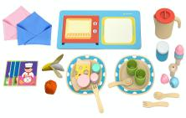
22 | 活动材料 | 面点师 | 香蕉 |  | 1 | 根 | 长≥165mm，香蕉肉白色，香蕉皮黄色 ，材质：主料：边纶布；辅料：发射钩
23 | 活动材料 | 面点师 | 橘子 |  | 1 | 个 | 高≥60mm，果肉橙色，皮橙色 ，材质：主料：边纶布；辅料：发射钩
24 | 活动材料 | 面点师 | 叉子 |  | 2 | 把 | 长≥119mm，仿木色，材质：塑木（竹粉+氨基塑料）
25 | 活动材料 | 面点师 | 勺子 |  | 2 | 个 | 长≥120mm，仿木色 ，材质：塑木（竹粉+氨基塑料）
26 | 活动材料 | 面点师 | 茶壶 |  | 1 | 个 | 茶壶高≥113mm，仿木色；盖子≥78mm*94mm，红色，材质：塑木（竹粉+氨基塑料）
27 | 活动材料 | 面点师 | 杯子 |  | 2 | 个 | 高≥50mm，外直径≥52mm，绿色 ，材质：塑木（竹粉+氨基塑料）
28 | 活动材料 | 面点师 | 盘子（蓝） |  | 2 | 个 | 直径≥189mm，仿木色，蓝色 ，材质：塑木（竹粉+氨基塑料）
29 | 活动材料 | 面点师 | 果汁罐 |  | 1 | 罐 | 果汁罐罐身高≥57mm，直径≥60mm，蓝色；盖子高≥23mm，直径≥60mm，白色，材质：塑木（竹粉+氨基塑料）
30 | 活动材料 | 面点师 | 马卡龙 |  | 2 | 个 | 直径≥40mm，马卡龙上下同色（浅蓝、浅红色，马卡龙中为白色 ，材质：榉木
31 | 活动材料 | 面点师 | 冰激凌 |  | 2 | 个 | 冰激凌上高≥40mm，浅红色；冰激凌中高≥49mm，浅蓝色；冰激凌下高≥57mm，原木色，材质：榉木
32 | 活动材料 | 面点师 | 黄油片 |  | 1 | 片 | 长≥70mm，高≥5mm，黄色，材质：椴木夹板
33 | 活动材料 | 面点师 | 火腿切片 |  | 1 | 片 | 直径≥70mm，高≥5mm，浅红色，材质：椴木夹板
34 | 活动材料 | 面点师 | 切片面包 |  | 2 | 片 | ≥70mm*70mm，侧面为橙色 ，内部为木纹原色，材质：榉木
35 | 活动材料 | 面点师 | 游戏图卡 |  | 4 | 张 | 白卡，大16开，≥210*285mm，单面四色印刷，覆哑膜，倒圆角，材质：纸质
36 | 活动材料 | 面点师 | 底垫（烤箱+托盘） |  | 1 | 张 | ≥420mm*210mm，正面涤纶布为蓝色；锁边线颜色与底布同色。底面为黑色，材质：涤纶、环保橡胶
37 | 活动材料 | 小帮手 | 围裙 |  | 1 | 件 | 围裙下半部分长≥460mm，底摆≥410mm，适用于2-3岁幼儿，橙色，材质： 涤纶、橡皮筋、发射钩 | 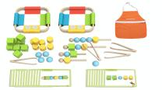
38 | 活动材料 | 小帮手 | 圆柱形打孔珠 |  | 10 | 个 | 直径≥40mm，黄色 ，材质：榉木
39 | 活动材料 | 小帮手 | 正方形打孔珠 |  | 10 | 个 | 直径≥40mm，绿色，材质：榉木
40 | 活动材料 | 小帮手 | 球形打孔珠 |  | 10 | 个 | 直径≥40mm，蓝色，材质：榉木
41 | 活动材料 | 小帮手 | 夹子 |  | 4 | 把 | 长≥160mm，原木色，材质：榉木
42 | 活动材料 | 小帮手 | 串珠棍（短） |  | 2 | 根 | 长≥166mm，原木色，材质：榉木
43 | 活动材料 | 小帮手 | 串珠棍（长） |  | 2 | 根 | 长≥246mm，原木色，材质：榉木
44 | 活动材料 | 小帮手 | 衣饰框 |  | 2 | 个 | ≥200mm*200mm*30mm，红色/黄色/蓝色/绿色 ，材质：椴木夹板、厚毛毡、发射钩
45 | 活动材料 | 小帮手 | 游戏图卡 |  | 20 | 张 | 白卡，32开，≥185*130mm,单面四色印刷，覆哑膜，倒圆角，材质：纸质
46 | 活动材料 | 小医生 | 医生服 |  | 1 | 件 | 衣长≥55cm，胸宽≥36cm，袖长≥13cm，胸口丝印红色十字架，适用于2-3岁幼儿。浅蓝色，材质：罗尔呢 | 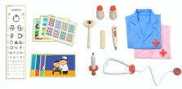
47 | 活动材料 | 小医生 | 护士服 |  | 1 | 件 | 衣长≥55cm，胸宽≥36cm，袖长≥13cm，胸口丝印红色十字架，适用于2-3岁幼儿。浅红色，材质：罗尔呢
48 | 活动材料 | 小医生 | 听诊器 |  | 1 | 个 | 听诊器挂耳件与连接件用固定轴结构，挂耳件可向外活动，左右挂耳件下端由松紧带固定，松紧带绳长≥60mm,直径≥2mm。听诊器连接件与听筒连接线为直径≥4mm白色棉绳，绳长≥210mm。红色/灰色，材质： 榉木
49 | 活动材料 | 小医生 | 针筒 |  | 1 | 个 | 针头长≥15mm，直径≥7mm，头部磨圆；针管长≥81mm，直径≥28mm，与针头连接处磨圆；把手处椭圆形木片长≥53mm、宽≥38mm、厚≥7mm。活塞是长≥46mm、直径≥15mm的圆柱，活塞下有弹簧，可按压。按压部分直径≥18mm，高度≥8mm。红色 /灰色 /原木色，材质：榉木
50 | 活动材料 | 小医生 | 体温计 |  | 1 | 根 | ≥150mm*24mm。前端≥15mm为锐角，磨圆。红色 /灰色 /原木色，材质：榉木
51 | 活动材料 | 小医生 | 压舌板 |  | 1 | 个 | ≥120mm*20mm，原木色，材质：榉木
52 | 活动材料 | 小医生 | 遮眼勺 |  | 1 | 个 | 手柄长≥149mm，遮眼勺部分≥65mm*55mm，表面丝印图案，原木色，材质：榉木、椴木夹板
53 | 活动材料 | 小医生 | 药瓶 |  | 2 | 瓶 | ≥66mm*45mm，瓶身原木色，表面移印白色图案，瓶帽红色，材质：榉木
54 | 活动材料 | 小医生 | 就医流程图 |  | 1 | 张 | 正8开（≥370*260mm），铜版纸，单面四色印刷，覆光膜
55 | 活动材料 | 小医生 | 就诊卡 |  | 1 | 张 | 16开（≥260*185mm），白卡，单面四色印刷，覆哑膜，卡刀模
56 | 活动材料 | 小医生 | 视力表 |  | 1 | 张 | ≥232*756mm，铜版纸，单面四色印刷，覆光膜
57 | 活动材料 | 小医生 | 药片 |  | 1 | 张 | 大16开，≥285*210mm，白卡，单面四色印刷，覆哑膜，卡刀模
58 | 活动材料 | 小医生 | 游戏图卡 |  | 4 | 张 | 白卡，大16开，≥285*210mm，单面四色印刷，覆哑膜，倒圆角
表演区
1 | 环创材料 | 区域标识牌 |  |  | 1 | 张 | 正16开，白卡，单面四色印刷，覆哑膜
2 | 环创材料 | 区域规则牌 |  |  | 1 | 张 | 正8开，铜版纸，单面四色印刷，覆哑膜
3 | 环创材料 | 玩具柜彩色标签 |  |  | 2 | 套 | ≥120*75mm；不干胶；单面四色印刷；覆哑膜
4 | 环创材料 | 装箱说明 |  |  | 1 | 张 | 正16开，双胶纸，单面四色印刷
5 | 打击乐器包 | 乐器收纳袋 |  |  | 1 | 个 | ≥420*420mm，装入1个OPP自封袋 | 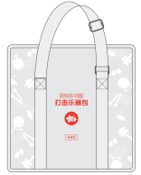
6 | 打击乐器包 | 单八音块 |  |  | 1 | 组 | 每个宽度均为≥25mm，长度分别为≥120mm（颜色为蓝色）、≥118mm（颜色为绿色）、≥111mm（颜色为黄色）、≥108mm（颜色为橙色）、≥104mm（颜色为红色）、≥97mm（颜色为紫色）、≥91mm（颜色为白色）、≥87mm（颜色为蓝色）。总共8个音块，材质：塑料、金属、松木 | 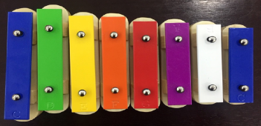
7 | 打击乐器包 | 单八音块琴槌 |  |  | 8 | 根 | 黄色，长≥220mm，锤头半径≥12mm，材质：PP | 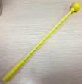
8 | 打击乐器包 | 八音摇铃 |  |  | 1 | 组 | 单个八音摇铃总长度≥105mm，最大直径≥50mm，手柄长度≥70mm，手柄直径≥12mm，共8个，颜色分别为红色、橙色、黄色、绿色、浅蓝色、深蓝色、紫色、白色，材质：塑料、金属 | 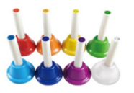
9 | 打击乐器包 | 棒棒鼓 |  |  | 2 | 个 | 鼓面为≥0.25mm的聚酯皮，表面印刷图案，鼓面半径为≥75mm，高≥25mm，手柄部分长≥119mm；  鼓身为杨木圈，鼓身用宽≥10mm的边纶布包边，颜色为黑白条纹；  手柄材质为PS塑料，材质：聚酯皮、杨木、边纶布、PS | 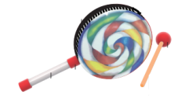
10 | 打击乐器包 | 棒棒鼓鼓槌 |  |  | 2 | 根 | 原木色，上清漆两底两面，材质：桦木、EVA | 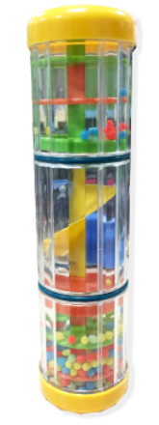
11 | 打击乐器包 | 雨声筒 |  |  | 2 | 个 | 长度≥200mm，最大直径≥52mm，最小直径≥49mm，材质：塑料
12 | 打击乐器包 | 刮弧 |  |  | 4 | 组 | ≥100*48*18mm，内含刮弧、刮弧棒，材质：ABS | 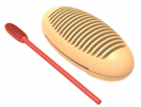
13 | 打击乐器包 | 碰钟 |  |  | 1 | 对 | 手柄高≥91mm、直径≥16mm，金属头高≥31mm、直径≥34mm，材质：榉木、黄铜 | 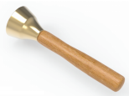
14 | 打击乐器包 | 摇铃 |  |  | 4 | 个 | 总高度≥130mm，手柄直径≥17mm，摇铃头直径≥50mm，材质：榉木、铁 | 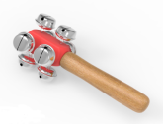
15 | 打击乐器包 | 沙蛋 |  |  | 4 | 对 | 高≥55mm，最大直径≥40mm，  颜色随机，材质：材质为PS塑料，内装钢砂25g，钢砂直径约2.3mm | 
16 | 活动材料 | 生活小舞台 | 头饰 | 蓝眼睛头饰 | 1 | 个 | ≥宽127mm*高120mm，底托≥90*45*10mm，橡筋≥10*360mm，材质：硬度45度EVA表面印刷 | 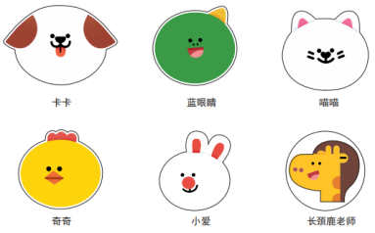
17 | 活动材料 | 生活小舞台 | 头饰 | 卡卡头饰 | 1 | 个 | ≥宽171mm*高120mm，底托≥90*45*10mm，橡筋≥10*360mm，材质：硬度45度EVA表面印刷
18 | 活动材料 | 生活小舞台 | 头饰 | 小爱头饰 | 1 | 个 | ≥宽107mm*高120mm，底托≥90*45*10mm，橡筋10*360mm，材质：硬度45度EVA表面印刷
19 | 活动材料 | 生活小舞台 | 头饰 | 喵喵头饰 | 1 | 个 | ≥宽130mm*高120mm，底托≥90*45*10mm，橡筋≥10*360mm，材质：硬度45度EVA表面印刷
20 | 活动材料 | 生活小舞台 | 头饰 | 奇奇头饰 | 1 | 个 | ≥宽126mm*高120mm，底托≥90*45*10mm，橡筋≥10*360mm，材质：硬度45度EVA表面印刷
21 | 活动材料 | 生活小舞台 | 头饰 | 长颈鹿老师头饰 | 1 | 个 | ≥宽120mm*高120mm，底托≥90*45*10mm，橡筋≥10*360mm，材质：硬度45度EVA表面印刷
22 | 活动材料 | 生活小舞台 | 表演道具 | 雪人1 | 1 | 个 | 正16开，材质：2mm厚工业纸板，双面印刷，卡刀膜 | 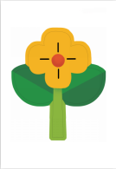
23 | 活动材料 | 生活小舞台 | 表演道具 | 雪人2 | 1 | 个 | 正16开，材质：2mm厚工业纸板，双面印刷，卡刀膜
24 | 活动材料 | 生活小舞台 | 表演道具 | 玩具汽车1 | 1 | 个 | 正16开，材质：2mm厚工业纸板，双面印刷，卡刀膜
25 | 活动材料 | 生活小舞台 | 表演道具 | 玩具汽车2 | 1 | 个 | 正16开，材质：2mm厚工业纸板，双面印刷，卡刀膜
26 | 活动材料 | 生活小舞台 | 表演道具 | 黄色的花 | 1 | 个 | 正16开，材质：2mm厚工业纸板，双面印刷，卡刀膜
27 | 活动材料 | 生活小舞台 | 表演道具 | 红色的花 | 1 | 个 | 正16开，材质：2mm厚工业纸板，双面印刷，卡刀膜
28 | 活动材料 | 生活小舞台 | 服饰 | 树叶披肩 | 1 | 件 | 叶片约7片；单个叶片尺寸≥170*100mm；总尺寸≥520*180mm，材质：面布：罗尔呢  辅料：2.5cm宽发射钩（颜色：PANTONE White C） | 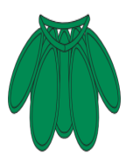
29 | 活动材料 | 生活小舞台 | 服饰 | 花朵披肩 | 1 | 件 | 大叶片约5片，≥150*100mm；小叶片约4片，≥130*90mm；总尺寸≥540*180mm，材质：面布：罗尔呢 | 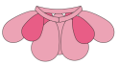
30 | 活动材料 | 生活小舞台 | 服饰 | 小草披肩 | 1 | 件 | ≥480*440mm，材质：面布：罗尔呢 | 
31 | 活动材料 | 童话表演秀 | 头饰 | 皇冠一头饰 | 1 | 个 | ≥宽154mm*高120mm，底托≥90*45*10mm，橡筋≥10*360mm，材质：硬度45度EVA表面印刷 | 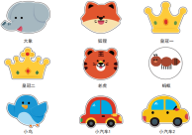
32 | 活动材料 | 童话表演秀 | 头饰 | 皇冠二头饰 | 1 | 个 | ≥宽163mm*高120mm，底托≥90*45*10mm，橡筋≥10*360mm，材质：硬度45度EVA表面印刷
33 | 活动材料 | 童话表演秀 | 头饰 | 大象头饰 | 1 | 个 | ≥宽176mm*高120mm，底托≥90*45*10mm，橡筋≥10*360mm，材质：硬度45度EVA表面印刷
34 | 活动材料 | 童话表演秀 | 头饰 | 蚂蚁头饰 | 1 | 个 | ≥宽120mm*高120mm，底托≥90*45*10mm，橡筋≥10*360mm，材质：硬度45度EVA表面印刷
35 | 活动材料 | 童话表演秀 | 头饰 | 狐狸头饰 | 1 | 个 | ≥宽145.6mm*高120mm，底托≥90*45*10mm，橡筋≥10*360mm，材质：硬度45度EVA表面印刷
36 | 活动材料 | 童话表演秀 | 头饰 | 小鸟头饰 | 1 | 个 | ≥宽147mm*高120mm，底托≥90*45*10mm，橡筋≥10*360mm，材质：硬度45度EVA表面印刷
37 | 活动材料 | 童话表演秀 | 头饰 | 老虎头饰 | 1 | 个 | ≥宽126mm*高120mm，底托≥90*45*10mm，橡筋≥10*360mm，材质：硬度45度EVA表面印刷
38 | 活动材料 | 童话表演秀 | 头饰 | 小汽车1头饰 | 1 | 个 | ≥宽155mm*高120mm，底托≥90*45*10mm，橡筋≥10*360mm，材质：硬度45度EVA表面印刷
39 | 活动材料 | 童话表演秀 | 头饰 | 小汽车2头饰 | 1 | 个 | ≥宽170mm*高120mm，底托≥90*45*10mm，橡筋≥10*360mm，材质：硬度45度EVA表面印刷
40 | 活动材料 | 童话表演秀 | 表演道具 | 仙女棒 | 1 | 张 | 正16开，材质：2mm厚工业纸板，双面印刷，卡刀膜 | 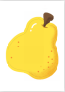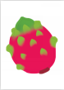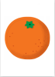
41 | 活动材料 | 童话表演秀 | 表演道具 | 方向盘1 | 1 | 张 | 正16开，材质：2mm厚工业纸板，双面印刷，卡刀膜
42 | 活动材料 | 童话表演秀 | 表演道具 | 方向盘2 | 1 | 张 | 正16开，材质：2mm厚工业纸板，双面印刷，卡刀膜
43 | 活动材料 | 童话表演秀 | 表演道具 | 苹果 | 1 | 张 | 正16开，材质：2mm厚工业纸板，双面印刷，卡刀膜
44 | 活动材料 | 童话表演秀 | 表演道具 | 梨 | 1 | 张 | 正16开，材质：2mm厚工业纸板，双面印刷，卡刀膜
45 | 活动材料 | 童话表演秀 | 表演道具 | 橘子 | 1 | 张 | 正16开，材质：2mm厚工业纸板，双面印刷，卡刀膜
46 | 活动材料 | 童话表演秀 | 表演道具 | 火龙果 | 1 | 张 | 正16开，材质：2mm厚工业纸板，双面印刷，卡刀膜
47 | 活动材料 | 童话表演秀 | 表演道具 | 香蕉 | 1 | 张 | 正16开，材质：2mm厚工业纸板，双面印刷，卡刀膜
48 | 活动材料 | 童话表演秀 | 服饰 | 小鸟翅膀 | 1 | 件 | ≥1080*580mm，材质：面布：罗尔呢 | 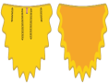
49 | 活动材料 | 童话表演秀 | 服饰 | 熊掌手套 | 1 | 副 | ≥140*150mm，手套口宽度≥88mm，橡筋尺寸≥130*5mm，材质：面布：罗尔呢 | 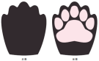
美术区
1 | 环创材料 | 玩具说明书 |  |  | 1 | 套 | 正8开，铜版纸，双面八色印刷，覆哑膜
2 | 环创材料 | 区域标识牌 |  |  | 1 | 张 | 正16开，白卡，单面四色印刷，覆哑膜
3 | 环创材料 | 区域规则牌 |  |  | 1 | 张 | 正8开，铜版纸，单面四色印刷，覆哑膜
4 | 环创材料 | 玩具柜彩色标签 |  |  | 2 | 套 | ≥120*75mm；不干胶；单面四色印刷；覆哑膜
5 | 环创材料 | 装箱说明 |  |  | 1 | 张 | 正16开，双胶纸，单面四色印刷
6 | 活动材料 | 创意乐园 | 拼图 |  | 5 | 组 | 含3块版拼图1组、4块版拼图3组、5块版拼图1组，共5组。  外框≥218*280*10mm；内框≥250*194mm，材质：松木拼板外框+椴木夹板 | 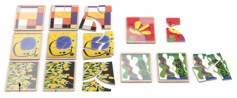
7 | 活动材料 | 创意乐园 | 名画欣赏 |  | 16 | 张 | 正16开（≥185*260mm），材质：铜版纸，覆哑膜，双面八色，切圆角 | 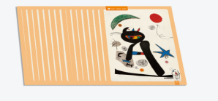
8 | 活动材料 | 创意乐园 | 黑板画纸 |  | 4 | 张 | ≥370*260*0.6mm，包边≥8mm  黑色，材质：主体材料为0.6mm厚PP | 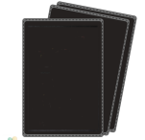
9 | 活动材料 | 创意乐园 | 无尘液体粉笔 |  | 4 | 支 | 内含红色、黄色、蓝色、绿色各1支；每支最大直径约19mm，笔身整体长约138mm，材质：笔芯：日本进口纤维材质，笔尖笔杆：塑料，墨水：进口水性环保墨水 | 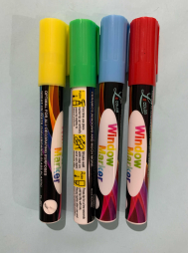
10 | 活动材料 | 玩色乐园 | 立体画板 |  | 4 | 个 | ≥316*216*9mm，白色，材质：雪弗板 | 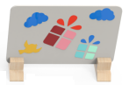
11 | 活动材料 | 玩色乐园 | 立体画板底座 |  | 8 | 个 | ≥40*110*50mm，原木色，材质：榉木+2mm厚EVA
12 | 活动材料 | 玩色乐园 | 魔术绘画盘 |  | 2 | 个 | ≥200*265mm，材质：密胺
13 | 活动材料 | 玩色乐园 | 蘑菇刷 |  | 4 | 把 | 手柄≥15*97mm，高≥30mm海绵，手柄青色，海绵黄色，材质：手柄：材质ABS；  海绵头：高密度60D海绵 | 
14 | 活动材料 | 玩色乐园 | 水粉笔 |  | 1 | 套 | 1套6支，直径分别约为6mm、7mm、8mm、10mm、11mm、12mm；长度约为134mm、136mm、136mm、137mm、140mm、150mm；颜色分别为黄、粉、紫蓝、绿、果绿，材质：塑料+尼龙 | 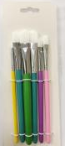
15 | 活动材料 | 玩色乐园 | 调色盘 |  | 2 | 个 | ≥260*150*10mm，白色，材质：ABS | 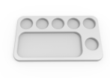
16 | 活动材料 | 玩色乐园 | 海绵片 |  | 2 | 个 | 白色≥190*80*5mm，材质：60D海绵 | 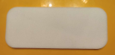
17 | 活动材料 | 玩色乐园 | 图案印章 |  | 8 | 个 | 印章手柄为原户外美工区开模件；印章（蝴蝶）：≥46*36mm；印章（章鱼）：≥48*42mm；印章（樱花）：≥45*43mm；印章（鱼）：≥40*46mm；海绵厚度≥10mm，材质：印章手柄：ABS；海绵头：25g海绵 | 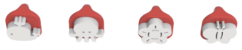
18 | 活动材料 | 玩色乐园 | 痕迹滚轮 |  | 3 | 个 | 滚轮≥51mm；手柄宽≥65mm,高≥132mm，颜色为蓝色，材质：手柄部分材质为ABS，滚轮部分材质为EVA，浅黄PANTONE7506C；花纹部分材质为EVA，黄PANTONE 1235C | 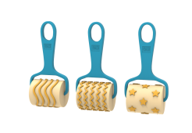
19 | 活动材料 | 玩色乐园 | 肌理刮板 | 锯齿款 | 2 | 个 | ≥120*85*2mm，蓝色，材质：ABS | 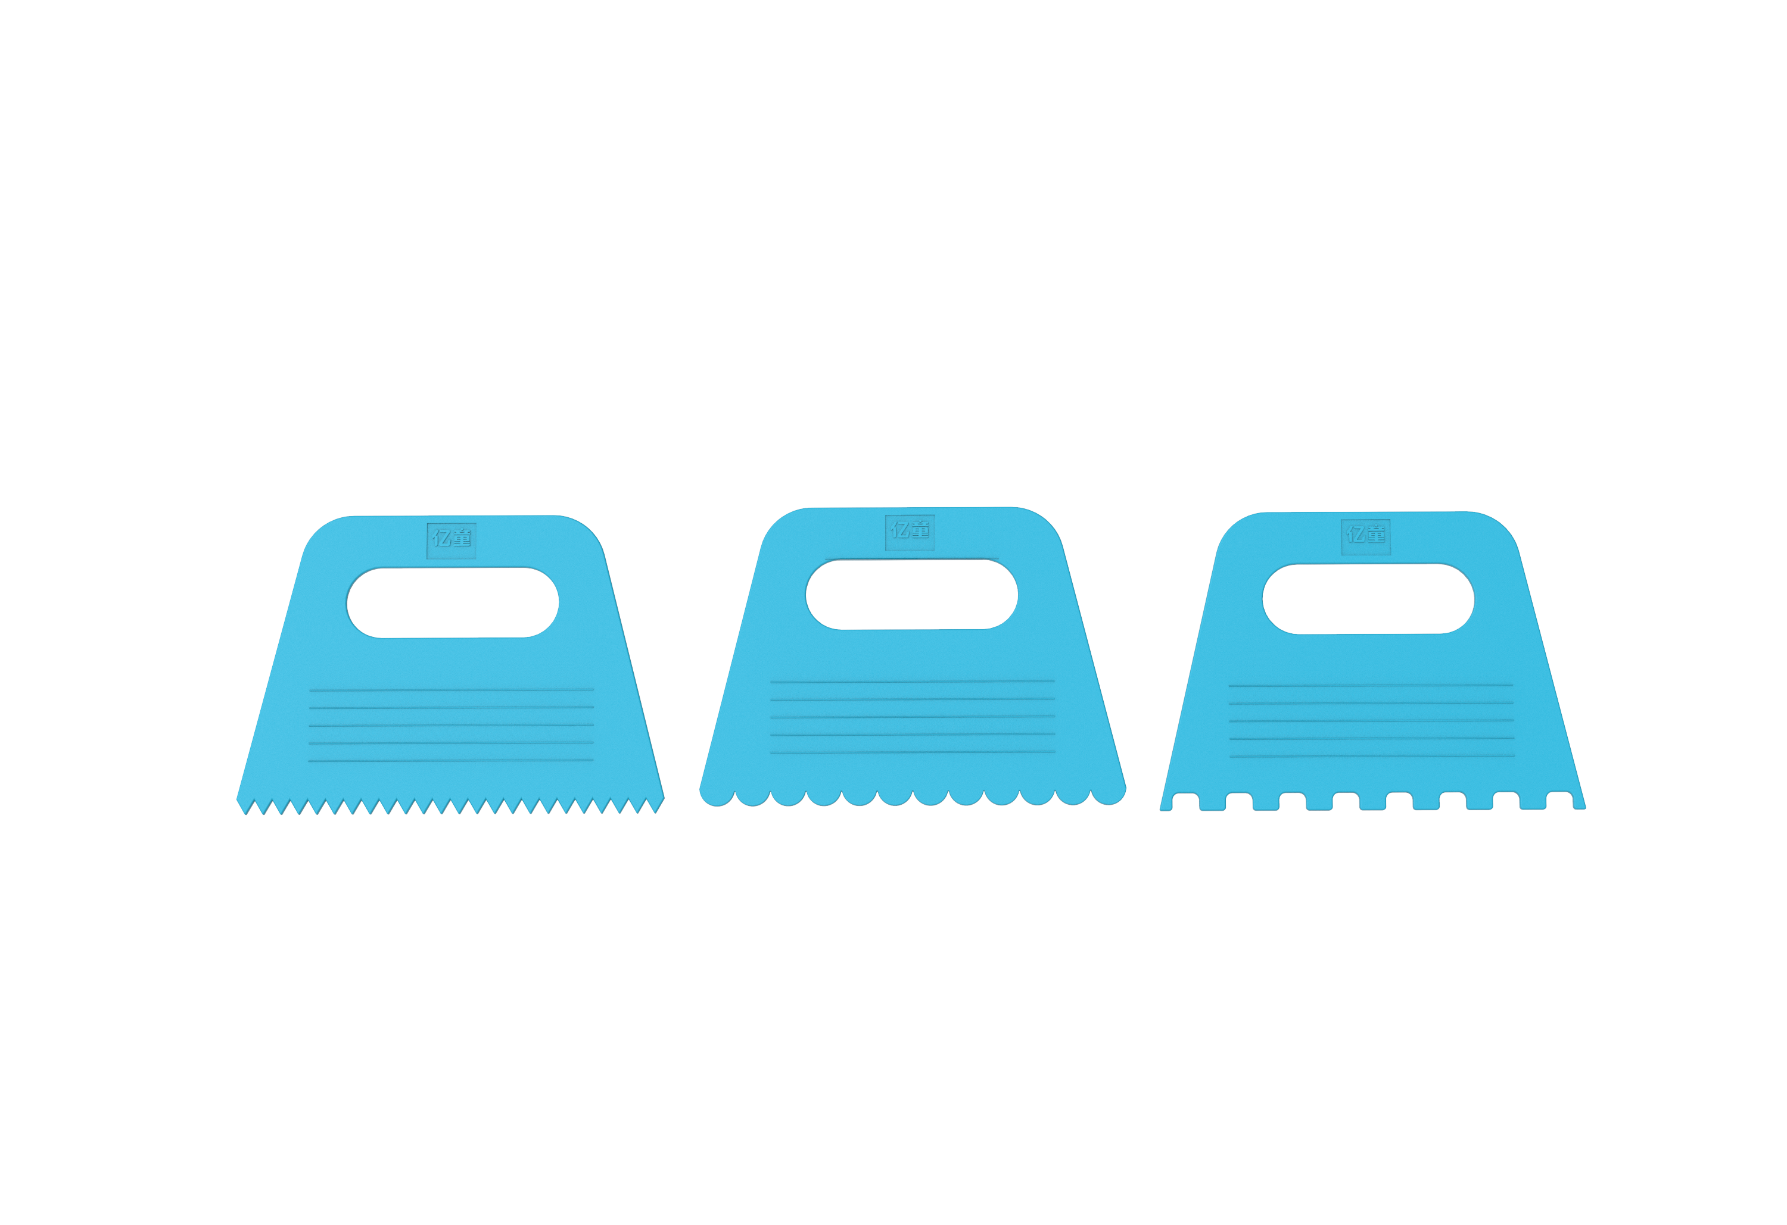
20 | 活动材料 | 玩色乐园 | 肌理刮板 | 工字款 | 2 | 个 | ≥120*85*2mm，蓝色，材质：ABS
21 | 活动材料 | 玩色乐园 | 肌理刮板 | 波浪款 | 2 | 个 | ≥120*85*2mm，蓝色，材质：ABS
22 | 活动材料 | 玩色乐园 | 图案漏板 |  | 6 | 张 | 含彩色蛋、雨滴、星星棒、小鸡、小马、小兔子形状各1张，共6张。  尺寸≥185*260*0.5mm，颜色橙黄色，材质：PP | 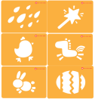
23 | 活动材料 | 彩泥乐园 | 造型模具 | 造型模具花 | 2 | 个 | ≥70*71*20mm，红色、青色，材质：ABS | 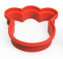
24 | 活动材料 | 彩泥乐园 | 造型模具 | 造型模具汽车 | 2 | 个 | ≥62*78*20mm，红色、青色，材质：ABS | 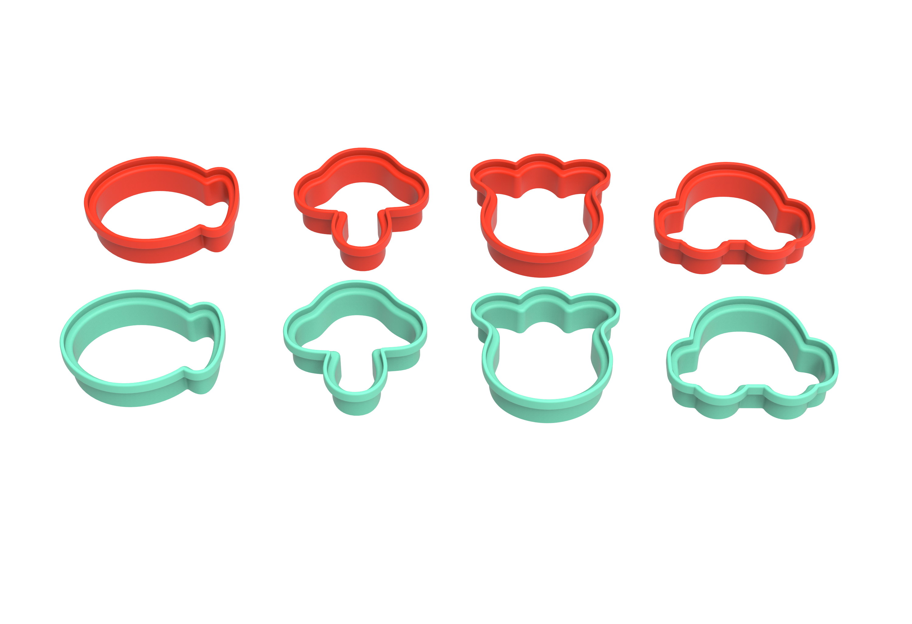
25 | 活动材料 | 彩泥乐园 | 造型模具 | 造型模具蘑菇 | 2 | 个 | ≥67*71*20mm，红色、青色，材质：ABS
26 | 活动材料 | 彩泥乐园 | 造型模具 | 造型模具鱼 | 2 | 个 | ≥60*76*20mm，红色、青色，材质：ABS
27 | 活动材料 | 彩泥乐园 | 彩泥垫板 |  | 4 | 张 | ≥400*280mm，约厚度0.6mm，黑色，白色丝印，材质：PP | 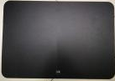
28 | 活动材料 | 彩泥乐园 | 切泥滚刀 | 切泥滚刀手柄 | 2 | 把 | 手柄：≥78*27*26mm，绿色 ；  切泥滚刀，≥150*32*26mm，材质：PP | 
29 | 活动材料 | 彩泥乐园 | 切泥滚刀 | 切泥滚刀刀头 | 2 | 把 | 手柄：≥78*27*26mm，绿色 ；  切泥滚刀，≥150*32*26mm，材质：PP
30 | 活动材料 | 彩泥乐园 | 肌理笔触 | 切泥滚刀手柄 | 2 | 把 | 手柄：≥78*27*26mm，绿色肌理笔触，≥120*27*26mm，材质：PP | 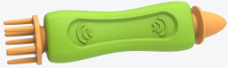
31 | 活动材料 | 彩泥乐园 | 肌理笔触 | 肌理笔头 | 2 | 把 | 手柄：≥78*27*26mm，绿色肌理笔触，≥120*27*26mm，材质：PP
32 | 活动材料 | 彩泥乐园 | 彩泥滚筒 | 波浪形 | 1 | 个 | ≥178*51mm，橙色，材质：HDPE | 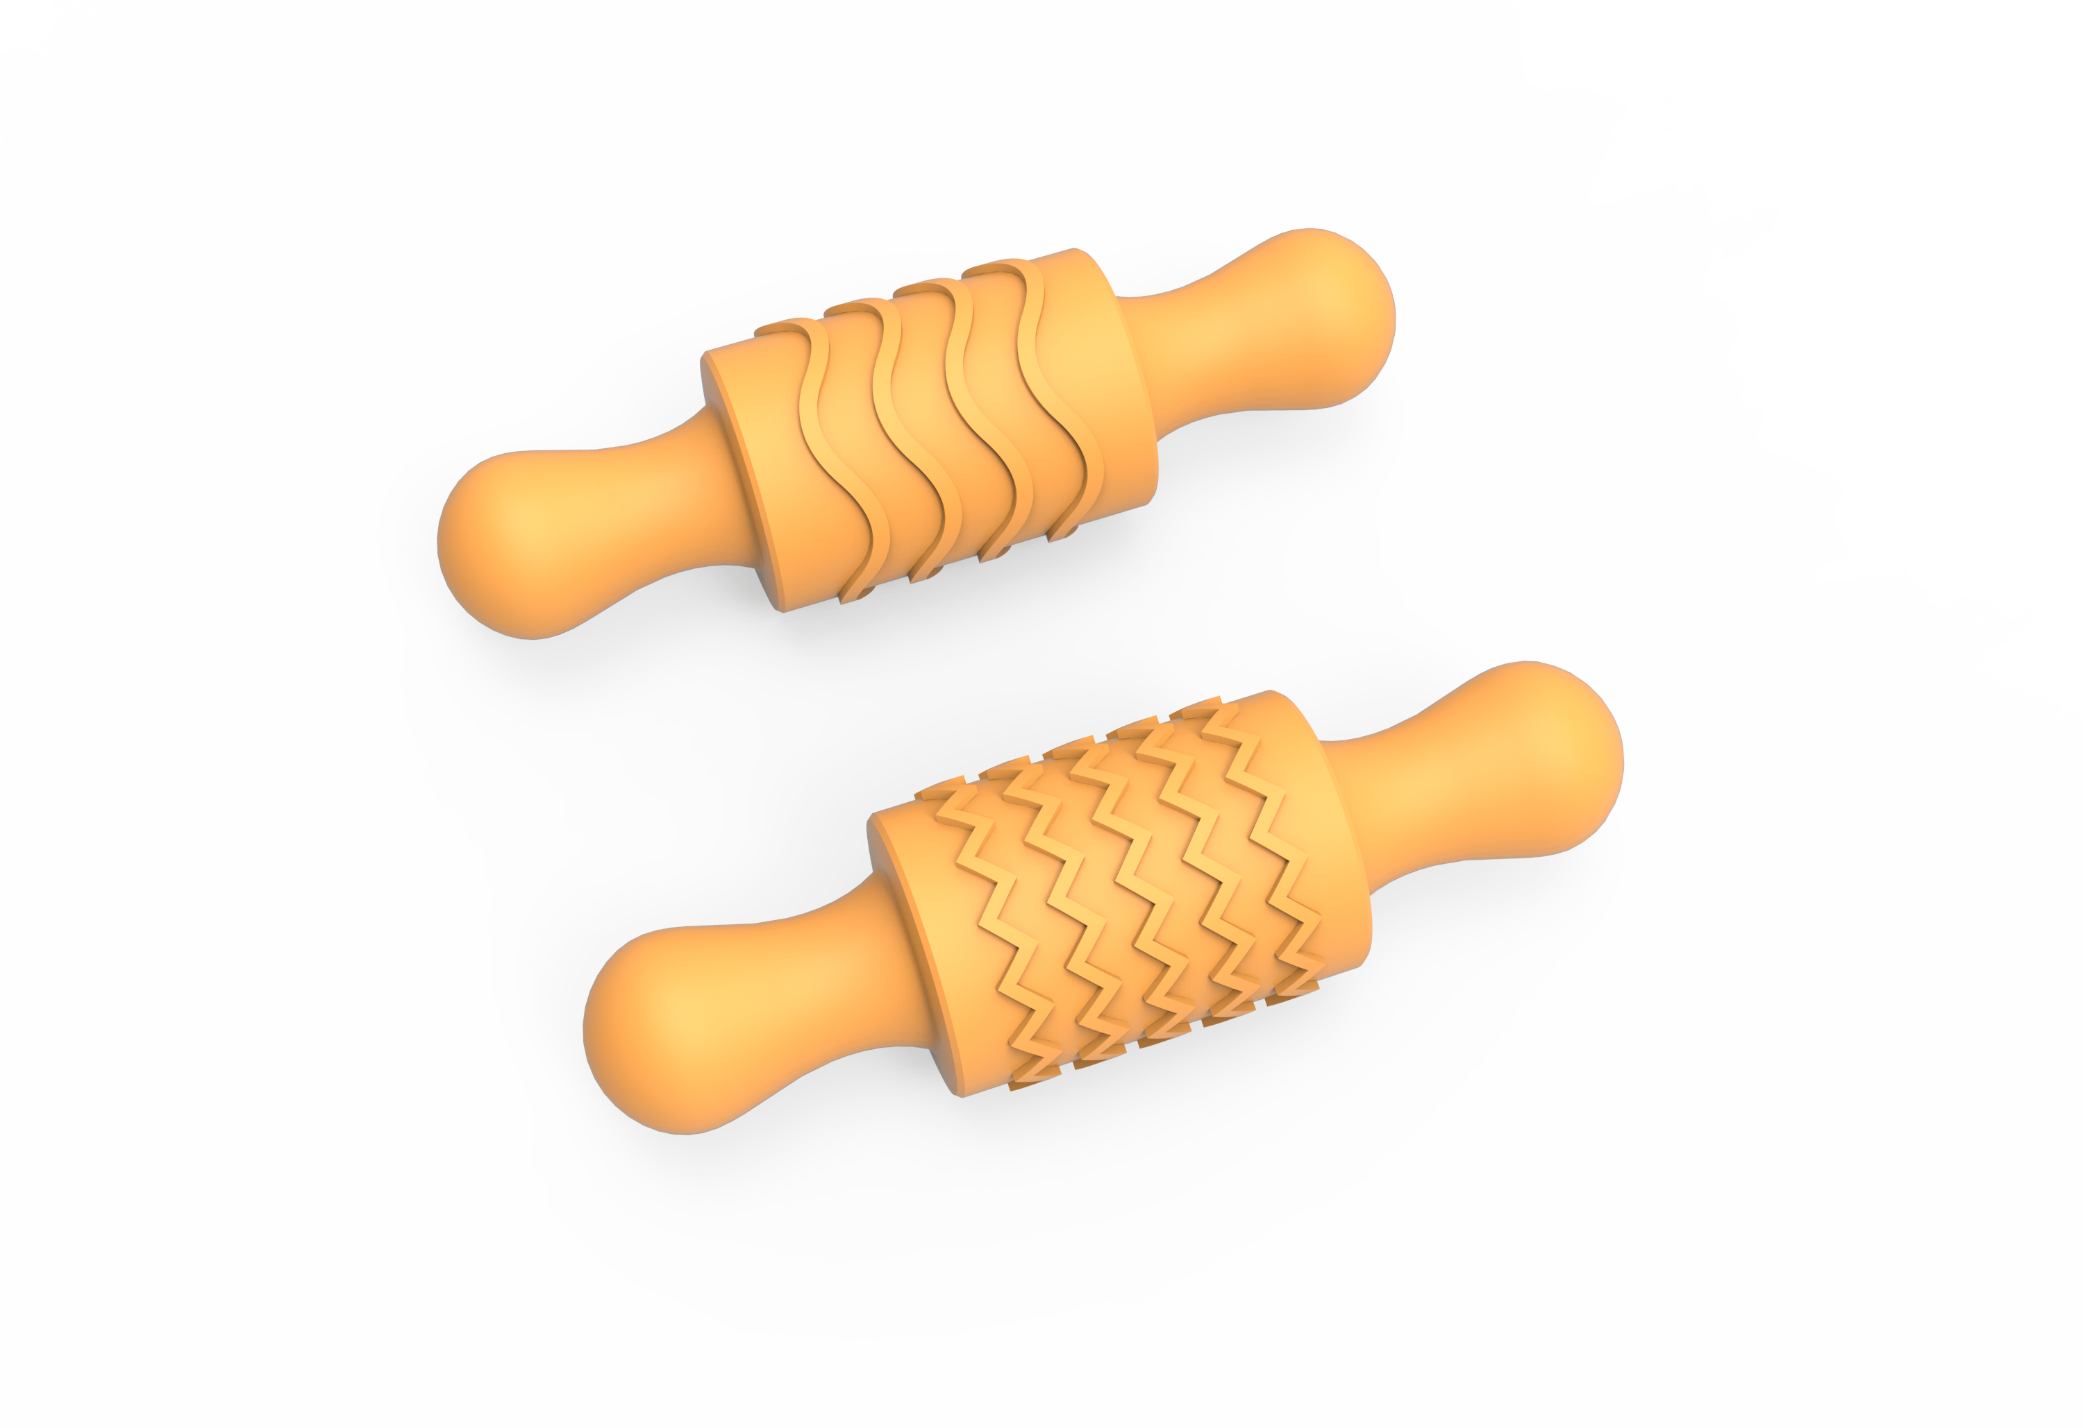
33 | 活动材料 | 彩泥乐园 | 彩泥滚筒 | 折线形 | 1 | 个 | ≥178*51mm，橙色，材质：HDPE
34 | 活动材料 | 彩泥乐园 | 肌理印章 |  | 4 | 个 | ≥50*50mm，手柄原木色；EVA部分黑色，厚≥2mm；橡胶原色，材质：榉木+EVA+橡胶 | 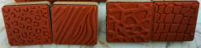
35 | 活动材料 | 彩泥乐园 | 动物图卡 |  | 8 | 张 | 8张（含狗、老虎、马、猫、牛、猪、狮子、羊图案各1张），≥150*60mm，约1mm厚，材质：ABS | 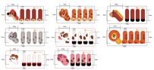
36 | 活动材料 | 拼贴乐园 | 拼贴板 |  | 4 | 块 | 外框≥180*250mm，内框≥160*230mm，凹槽厚度≥10mm，材质：松木拼板外框+椴木夹板（3mm），中间覆白铁皮 | 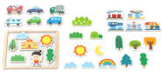
37 | 活动材料 | 拼贴乐园 | 拼贴片 |  | 1 | 套 | 不同图案，共41片，材质：5mm椴木夹板，表面覆彩色贴纸
数学区
1 | 环创材料 | 装箱说明 |  |  | 1 | 张 | 正16开，双胶纸，单面四色印刷
2 |  | 区域标识牌 |  |  | 1 | 张 | 正16开，白卡，单面四色印刷，覆哑膜
3 |  | 区域规则牌 |  |  | 1 | 张 | 正8开，铜版纸，单面四色印刷，覆哑膜
4 |  | 玩具柜彩色标签 |  |  | 2 | 套 | ≥120*75mm；不干胶；单面四色印刷；覆哑膜
5 |  | 玩具说明书 |  |  | 1 | 套 | 正8开，铜版纸，双面八色印刷，覆哑膜
6 | 活动材料 | 形状乐园 | 形状盒子 | 正方形 | 1 | 个 | ≥61*61*89mm，盒身仿木色，丝印红色，材质：ABS+木粉(小麦秸秆) | 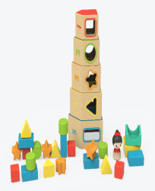
7 | 活动材料 | 形状乐园 | 形状盒子 | 圆形 | 1 | 个 | ≥72*64*102mm，盒身仿木色，丝印绿色，材质：ABS+木粉(小麦秸秆)
8 | 活动材料 | 形状乐园 | 形状盒子 | 五角星形 | 1 | 个 | ≥83*68*115mm，盒身仿木色，丝印橙色，材质：ABS+木粉(小麦秸秆)
9 | 活动材料 | 形状乐园 | 形状盒子 | 三角形 | 1 | 个 | ≥94*72*129mm，盒身仿木色，丝印黄色，材质：ABS+木粉(小麦秸秆)
10 | 活动材料 | 形状乐园 | 形状盒子 | 长方形 | 1 | 个 | ≥105*76*142mm，盒身仿木色，丝印蓝色，材质：ABS+木粉(小麦秸秆)
11 | 活动材料 | 形状乐园 | 形状积木 | 正方形 | 5 | 块 | ≥32*32*32mm，红色，材质：榉木
12 | 活动材料 | 形状乐园 | 形状积木 | 圆形 | 5 | 块 | ≥38*32mm，绿色，材质：榉木
13 | 活动材料 | 形状乐园 | 形状积木 | 五角星形 | 5 | 块 | ≥40*38*32mm，橙色，材质：榉木
14 | 活动材料 | 形状乐园 | 形状积木 | 三角形 | 5 | 块 | ≥47*37*32mm，黄色，材质：榉木
15 | 活动材料 | 形状乐园 | 形状积木 | 长方形 | 5 | 块 | ≥25*40*60mm蓝色，材质：榉木
16 | 活动材料 | 形状乐园 | 人偶积木 |  | 1 | 个 | ≥40*72mm，材质：榉木
17 | 活动材料 | 形状乐园 | 方位镂空积木 |  | 1 | 个 | ≥62*62*32mm，黄色，材质：榉木
18 | 活动材料 | 形状乐园 | 方位积木框 |  | 1 | 个 | ≥62*62*32mm，青色，材质：榉木
19 | 活动材料 | 形状乐园 | 方位图卡 |  | 30 | 张 | 白卡，≥116*170mm，单面印刷，材质：纸质
20 | 活动材料 | 形状乐园 | 对应图卡 |  | 8 | 张 | 白卡，正16开，≥185*260mm，单面印刷，材质：纸质
21 | 活动材料 | 蔬菜农场 | 农场底板 |  | 1 | 块 | ≥215*312*23mm，仿木色，材质：塑木（竹粉+氨基塑料） | 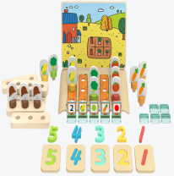
22 | 活动材料 | 蔬菜农场 | 农场背景板 |  | 1 | 块 | ≥220*300*5mm，材质：椴木夹板
23 | 活动材料 | 蔬菜农场 | 蔬菜积木 | 玉米 | 3 | 块 | ≥42*85*30mm，热转印玉米，材质：榉木
24 | 活动材料 | 蔬菜农场 | 蔬菜积木 | 蘑菇 | 3 | 块 | ≥42*85*30mm，热转印蘑菇，材质：榉木
25 | 活动材料 | 蔬菜农场 | 蔬菜积木 | 西兰花 | 3 | 块 | ≥42*85*30mm，热转印西兰花，材质：榉木
26 | 活动材料 | 蔬菜农场 | 蔬菜积木 | 番茄 | 3 | 块 | ≥42*85*30mm，热转印番茄，材质：榉木
27 | 活动材料 | 蔬菜农场 | 蔬菜积木 | 胡萝卜 | 3 | 块 | ≥42*85*30mm，热转印胡萝卜，材质：榉木
28 | 活动材料 | 蔬菜农场 | 收菜板 |  | 5 | 块 | ≥164*48*20mm，材质：椴木夹板
29 | 活动材料 | 蔬菜农场 | 数字板 | 数字1 | 1 | 块 | ≥70*100*10mm，正面数字，背面手势，板面仿木色，数字红色，材质：塑木（竹粉+氨基塑料）
30 | 活动材料 | 蔬菜农场 | 数字板 | 数字2 | 1 | 块 | ≥70*100*10mm，正面数字，背面手势，板面仿木色，数字黄色，材质：塑木（竹粉+氨基塑料）
31 | 活动材料 | 蔬菜农场 | 数字板 | 数字3 | 1 | 块 | ≥70*100*10mm，正面数字，背面手势，板面仿木色，数字青色，材质：塑木（竹粉+氨基塑料）
32 | 活动材料 | 蔬菜农场 | 数字板 | 数字4 | 1 | 块 | ≥70*100*10mm，正面数字，背面手势，板面仿木色，数字蓝色，材质：塑木（竹粉+氨基塑料）
33 | 活动材料 | 蔬菜农场 | 数字板 | 数字5 | 1 | 块 | ≥70*100*10mm，正面数字，背面手势，板面仿木色，数字绿色，材质：塑木（竹粉+氨基塑料）
34 | 活动材料 | 蔬菜农场 | 数字积木 | 数字1 | 1 | 块 | ≥61*28*10mm，红色，材质：榉木
35 | 活动材料 | 蔬菜农场 | 数字积木 | 数字2 | 1 | 块 | ≥58*38*10mm，黄色，材质：榉木
36 | 活动材料 | 蔬菜农场 | 数字积木 | 数字3 | 1 | 块 | ≥61*38*10mm，青色，材质：榉木
37 | 活动材料 | 蔬菜农场 | 数字积木 | 数字4 | 1 | 块 | ≥60*37*10mm，蓝色，材质：榉木
38 | 活动材料 | 蔬菜农场 | 数字积木 | 数字5 | 1 | 块 | ≥61*39*10mm，绿色，材质：榉木
39 | 活动材料 | 蔬菜农场 | 分类牌底座 |  | 10 | 块 | ≥40*40*15mm，透明青色，材质：ABS
40 | 活动材料 | 蔬菜农场 | 分类牌 |  | 10 | 块 | ≥3mm厚，≥40*50mm，双面印刷，材质：工业纸板
41 | 活动材料 | 串珠天地 | 底座 | 单倍高底座 | 2 | 块 | ≥75*75*65mm，含立柱，材质：榉木 | 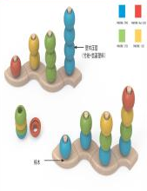
42 | 活动材料 | 串珠天地 | 底座 | 双倍高底座 | 2 | 块 | ≥75*75*105mm，含立柱，材质：榉木
43 | 活动材料 | 串珠天地 | 底座 | 三倍高底座 | 2 | 块 | ≥75*75*145mm，含立柱，材质：榉木
44 | 活动材料 | 串珠天地 | 底座 | 四倍高底座 | 2 | 块 | ≥75*75*185mm，含立柱，材质：榉木
45 | 活动材料 | 串珠天地 | 半球串珠 | 红色串珠 | 4 | 个 | ≥40*19mm，红色，材质：塑木（竹粉+氨基塑料）
46 | 活动材料 | 串珠天地 | 半球串珠 | 黄色串珠 | 8 | 个 | ≥40*19mm，黄色，材质：塑木（竹粉+氨基塑料）
47 | 活动材料 | 串珠天地 | 半球串珠 | 绿色串珠 | 12 | 个 | ≥40*19mm，绿色，材质：塑木（竹粉+氨基塑料）
48 | 活动材料 | 串珠天地 | 半球串珠 | 蓝色串珠 | 16 | 个 | ≥40*19mm，蓝色，材质：塑木（竹粉+氨基塑料）
49 | 活动材料 | 串珠天地 | 造型图卡 |  | 8 | 张 | 白卡，大16开，≥210*285mm，双面印刷，材质：纸质
50 | 活动材料 | 大象家族 | 大象积木 | 大号 | 6 | 块 | ≥109*63*25mm，蓝色，材质：榉木 | 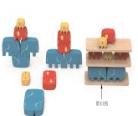
51 | 活动材料 | 大象家族 | 大象积木 | 中号 | 8 | 块 | ≥80*45*25mm，红色，材质：榉木
52 | 活动材料 | 大象家族 | 大象积木 | 小号 | 12 | 块 | ≥50*28*25mm，黄色，材质：榉木
53 | 活动材料 | 大象家族 | 平衡板 |  | 6 | 块 | ≥260*70*8mm，材质：椴木夹板
54 | 活动材料 | 大象家族 | 规律卡 |  | 6 | 张 | 白卡，≥260*70mm，双面印刷，材质：纸质
55 | 活动材料 | 大象家族 | 记忆卡 |  | 6 | 张 | 白卡，≥120*120mm，单面印刷，材质：纸质
建构区
1 | 环创材料 | 装箱说明 |  |  | 1 | 张 | 正16开，双胶纸，单面四色印刷
2 | 环创材料 | 区域标识牌 |  |  | 1 | 张 | 正16开，白卡，单面四色印刷，覆哑膜
3 | 环创材料 | 区域规则牌 |  |  | 1 | 张 | 正8开，铜版纸，单面四色印刷，覆哑膜
4 | 环创材料 | 玩具柜彩色标签 |  |  | 2 | 套 | ≥120*75mm；不干胶；单面四色印刷；覆哑膜
5 | 环创材料 | 玩具说明书 |  |  | 1 | 套 | 正8开，铜版纸，单面四色印刷，覆哑膜
6 | 活动材料 | 搭搭乐 | 方块搭搭 |  | 18 | 块 | ≥40*40*40mm，原木色，材质：榉木 | 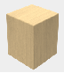
7 | 活动材料 | 搭搭乐 | 圆柱搭搭 |  | 8 | 块 | ≥40*40mm，原木色，材质：榉木 | 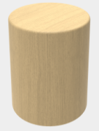
8 | 活动材料 | 搭搭乐 | 圆顶搭搭 |  | 6 | 块 | ≥40*20mm，粉红色，材质：榉木 | 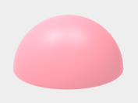
9 | 活动材料 | 搭搭乐 | 尖顶搭搭 |  | 4 | 块 | ≥40*40*20mm，橙色，材质：榉木 | 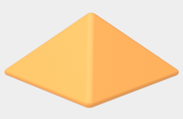
10 | 活动材料 | 搭搭乐 | 三角搭搭 |  | 4 | 块 | ≥40*40*40mm，黄色，材质：榉木 | 
11 | 活动材料 | 搭搭乐 | 弧形搭搭 |  | 4 | 块 | ≥40*20mm，粉绿色，材质：榉木 | 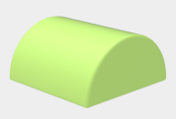
12 | 活动材料 | 搭搭乐 | 楼梯搭搭 |  | 6 | 块 | ≥40*40*40mm，绿色，材质：榉木 | 
13 | 活动材料 | 搭搭乐 | 四脚搭搭 |  | 4 | 块 | ≥40*40*40mm，蓝色，材质：榉木 | 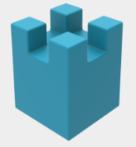
14 | 活动材料 | 搭搭乐 | 扇形搭搭 |  | 4 | 块 | ≥40*40*40mm，红色，材质：榉木 | 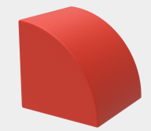
15 | 活动材料 | 搭搭乐 | 长方形搭搭 |  | 6 | 块 | ≥120*40*20mm，浅蓝色，材质：榉木 | 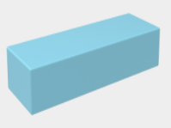
16 | 活动材料 | 搭搭乐 | 步骤图卡 |  | 4 | 张 | 白卡，正16开，≥185*260mm，单面印刷 | 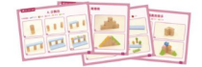
17 | 活动材料 | 叠叠乐 | 工字形叠叠 |  | 20 | 块 | ≥56*56*17mm，粉红色/蓝色，材质：ABS+木粉 | 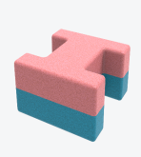
18 | 活动材料 | 叠叠乐 | 十字形叠叠 |  | 20 | 块 | ≥56*56*17mm，粉红色/蓝色，材质：ABS+木粉 | 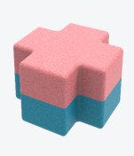
19 | 活动材料 | 叠叠乐 | 方形叠叠 |  | 15 | 块 | ≥28*28*15mm，粉红色/蓝色，其中1个单面丝印LOGO，4个双面丝印小眼睛、6个双面丝印大眼睛、4个单面丝印表情，材质：ABS+木粉 | 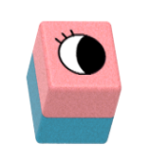
20 | 活动材料 | 叠叠乐 | 步骤图卡 |  | 4 | 张 | 白卡，正16开，≥185*260mm，单面印刷 | 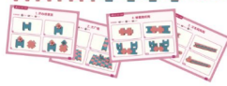
21 | 活动材料 | 扣扣乐 | 方形扣扣 |  | 18 | 块 | ≥40*40*50mm，主体原木色；扣件灰色，材质：榉木+PP | 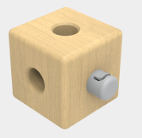
22 | 活动材料 | 扣扣乐 | 扇形扣扣 |  | 4 | 块 | ≥40*40*50mm，主体黄色；扣件灰色，材质：榉木+PP | 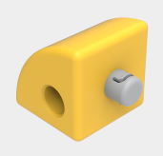
23 | 活动材料 | 扣扣乐 | 三角形扣扣 |  | 4 | 块 | ≥80*40*40mm，主体橙色；扣件灰色，材质：榉木+PP | 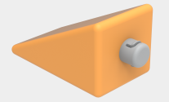
24 | 活动材料 | 扣扣乐 | 球形扣扣 |  | 6 | 块 | ≥37*37*47mm，主体红色；扣件灰色，材质：榉木+PP | 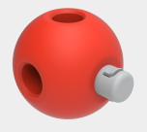
25 | 活动材料 | 扣扣乐 | 圆形扣扣 |  | 6 | 块 | ≥40*30mm，主体粉红色；扣件灰色，材质：榉木+PP | 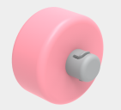
26 | 活动材料 | 扣扣乐 | 锥形扣扣 |  | 2 | 块 | ≥40*50mm，主体蓝色；扣件灰色，材质：榉木+PP | 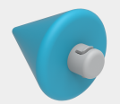
27 | 活动材料 | 扣扣乐 | 弧形扣扣 |  | 8 | 块 | ≥50*40*20mm，主体浅蓝色；扣件灰色，材质：榉木+PP | 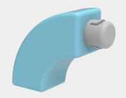
28 | 活动材料 | 扣扣乐 | 圆柱扣扣 |  | 8 | 块 | ≥18*90mm，主体粉绿色；扣件灰色，材质：榉木+PP | 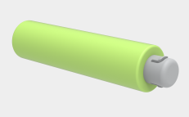
29 | 活动材料 | 扣扣乐 | 半圆形扣扣 |  | 2 | 块 | ≥80*40*40mm，主体绿色；扣件灰色，材质：榉木+PP | 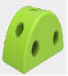
30 | 活动材料 | 扣扣乐 | 步骤图卡 |  | 4 | 张 | 白卡，正16开，≥185*260mm，单面印刷 | 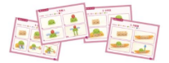
31 | 活动材料 | 吸吸乐 | 情境底板 |  | 4 | 块 | ≥300*200mm，约3mm厚工业纸板，内含约0.5mm厚软铁布，整体铜版纸包裹并印刷，覆亮膜，背板白色底，材质：工业纸板+软铁布+铜版纸 | 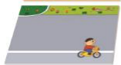
32 | 活动材料 | 吸吸乐 | 正方形吸吸 |  | 8 | 片 | ≥60*60*18mm，4色，每色2片，材质：EVA+软磁片 | 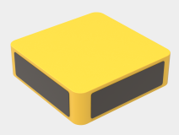
33 | 活动材料 | 吸吸乐 | 长方形吸吸 |  | 8 | 片 | ≥60*30*18mm，4色，每色2片，材质：EVA+软磁片 | 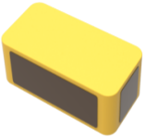
34 | 活动材料 | 吸吸乐 | 波浪形吸吸 |  | 4 | 片 | ≥60*30*18mm，4色，每色1片，材质：EVA+软磁片 | 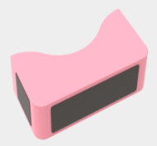
35 | 活动材料 | 吸吸乐 | 镂空正方形吸吸 |  | 4 | 片 | ≥60*60*18mm，4色，每色1片，材质：EVA+软磁片 | 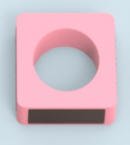
36 | 活动材料 | 吸吸乐 | 半圆形吸吸 |  | 4 | 片 | ≥60*30*18mm，4色，每色1片，材质：EVA+软磁片 | 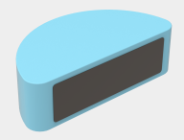
37 | 活动材料 | 吸吸乐 | 等边三角形吸吸 |  | 4 | 片 | ≥60*54*18mm，4色，每色1片，材质：EVA+软磁片 | 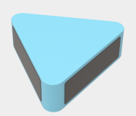
38 | 活动材料 | 吸吸乐 | 等腰三角形吸吸 |  | 4 | 片 | ≥60*60*18mm，4色，每色1片，材质：EVA+软磁片 | 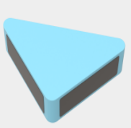
39 | 活动材料 | 吸吸乐 | 直角吸吸 |  | 4 | 片 | ≥60*60*18mm，4色，每色1片，材质：EVA+软磁片 | 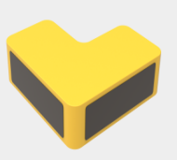
40 | 活动材料 | 吸吸乐 | 柱形吸吸 |  | 8 | 片 | ≥60*18*18mm，4色，每色2片，材质：EVA+软磁片 | 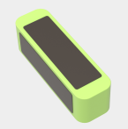
41 | 活动材料 | 吸吸乐 | 圆形吸吸 |  | 4 | 片 | ≥40*18mm，4色，每色1片，材质：EVA+软磁片 | 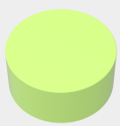
42 | 活动材料 | 吸吸乐 | 弧形吸吸 |  | 4 | 片 | ≥60*60*18mm，4色，每色1片，材质：EVA+软磁片 | 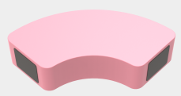
43 | 活动材料 | 吸吸乐 | 人形吸吸 |  | 4 | 片 | ≥50*33*18mm，4色，每色1片，材质：EVA+软磁片 | 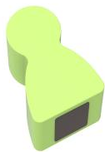
44 | 活动材料 | 吸吸乐 | 步骤图卡 |  | 4 | 张 | 白卡，正16开，≥185*260mm，单面印刷 | 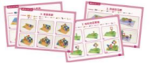

附件四、托班教室家具设备具体内容清单及参数
（总表序号115设备详单）
托班教室家具设备参数清单规格
序号 | 产品信息
序号 | 产品名称 | 配套数量 | 单位 | 产品规格 | 参考图
1 | 基础柜 | 4 | 个 | 1040*400*400（mm）材料：15mm实木多层板+碳钢镀镍  颜色：原木色 | 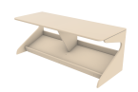
2 | 建构柜 | 2 | 个 | 1040*400*440（mm）材料：15mm实木多层板+碳钢镀镍  颜色：原木色 | 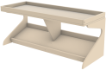
3 | 角色柜 | 1 | 个 | 1040*400*821（mm），含使用说明材料：15mm实木多层板+新西兰松木+碳钢镀镍+布  颜色：原木色 | 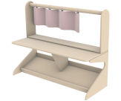
4 | 鞋柜 | 2 | 个 | 1185*300*380（mm）材料：15mm实木多层板+碳钢镀镍  颜色：原木色 | 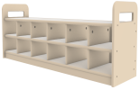
5 | 书包柜 | 2 | 个 | 1185*400*840（mm），含使用说明材料：15mm实木多层板+碳钢镀镍  颜色：原木色 | 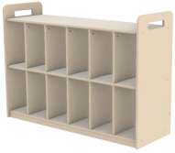
6 | 桌子 | 2 | 箱 | 1200*600*398（mm），含使用说明，每箱2张桌子；材料：18mm实木多层板+碳钢镀镍  颜色：原木色 | 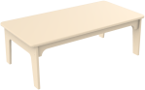
7 | 椅子 | 12 | 箱 | 385*304*356（mm），每箱2把椅子，材料：18mm实木多层板+碳钢镀镍+塑料脚套  颜色：原木色 | 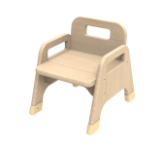
8 | 表演柜 | 1 | 个 | 750*400*825（mm），含使用说明材料：15mm实木多层板+碳钢镀镍+亚克力镜片+榉木  颜色：原木色 | 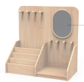
9 | 水杯柜 | 1 | 个 | 935*400*600(mm)材料：15mm实木多层板+碳钢镀镍  颜色：原木色 | 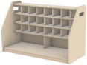
10 | 美术柜 | 1 | 个 | 700*400*475(mm)材料：15mm实木多层板+碳钢镀镍  颜色：原木色 | 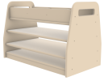
11 | 毛巾架 | 1 | 个 | ≥700*400*606(mm)材料：15mm实木多层板+碳钢镀镍  颜色：原木色 | 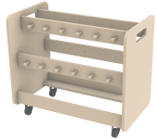
12 | 收纳柜 | 2 | 个 | 890*400*600mm材料：15mm实木多层板+碳钢镀镍  颜色：原木色 | 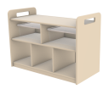
附件五、幼小衔接区具体内容清单及参数
（总表序号44设备详单）
序号 | 产品名称 | 参考图片 | 明细名称 | 数量 | 产品规格
1 | 百宝箱 | 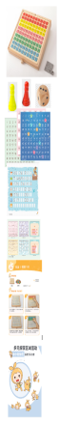 | 百数板套装 | 1套 | 1.材质：木质  2.规格：长29cm*宽29cm*高3.5cm  3.数量：1套（含抽屉、隔板、棋子）
1 | 百宝箱 |  | 棋子 | 1套 | 1.材质：木质  2.规格：高3cm*底部直径1.5cm  3.颜色：红色1个，黄色1个  4.数量：2个/套
1 | 百宝箱 |  | 点子骰子 | 1个 | 1.材质：木质  2.规格：长2.5cm*宽2.5cm*高2.5cm  3.颜色：原木色  4.数量：1个
1 | 百宝箱 |  | 百宝箱游戏卡片 | 1套 | 1.材质：200g铜版  2.规格：长26.5cm*宽26.5cm  3.数量：7张/套
1 | 百宝箱 |  | 百宝箱点读游戏卡片 | 1张 | 1.材质：200g铜版  2.规格：长26.5cm*宽26.5cm  3.数量：1张
1 | 百宝箱 |  | 参考答案图卡 | 1张 | 1.材质：200g铜版  2.规格：长28cm*宽21cm  3.数量：1张
1 | 百宝箱 |  | 说明书 | 1套 | 1.材质：300g铜版  2.规格：长26cm*宽18.5cm  3.数量：8张/套
1 | 百宝箱 |  | 外盒 | 1个 | 1.材质：瓦楞纸  2.规格：内径长33cm*宽31cm*高5.5cm  3.数量：1个
2 | 积木搭搭乐 |  | 形状嵌板 | 2套 | 1.材质：木质  2.规格：长18cm*宽18cm*高3cm  3.数量：1套（含积木）
2 | 积木搭搭乐 |  | 安全镜 | 2套 | 1.材质：安全镜  2.规格：长13cm*宽13cm*厚0.2cm  3.数量：2个/套
2 | 积木搭搭乐 |  | 抢答器 | 1个 | 1.材质：塑料+金属  2.规格：高4.5cm*直径7.2cm  3.数量：1个
2 | 积木搭搭乐 |  | 图卡底座 | 1个 | 1.材质：木质  2.规格：长14.5cm*宽2cm*高1.5cm  3.颜色：原木色  4.数量：1个
2 | 积木搭搭乐 |  | 积木配对游戏卡 | 1套 | 1.材质：250g白卡对裱  2.规格：长14cm*宽13.6cm  3.数量：10张/套
2 | 积木搭搭乐 |  | 积木造型游戏卡 | 1套 | 1.材质：250g白卡  2.规格：长18cm*宽12.5cm  3.数量：15张/套
2 | 积木搭搭乐 |  | 说明书 | 1套 | 1.材质：300g铜版  2.规格：长26cm*宽18.5cm  3.数量：3张/套
2 | 积木搭搭乐 |  | 黄色塑料盖 | 1个 | 1.材质：塑料  2.规格：长36cm*宽28cm  3.数量：1个
2 | 积木搭搭乐 |  | 半透明塑料盒 | 1个 | 1.材质：塑料  2.规格：内径：长32.5cm*宽24.5cm*高8.5cm  外径：长36cm*宽27cm*高10cm  3.数量：1个
2 | 积木搭搭乐 |  | 外箱说明牌 | 1张 | 1.材质：PVC贴纸  2.规格：长18.5cm*宽7cm  3.数量：1张
3 | 推积木 | 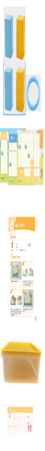 | 长方体积木 | 2套 | 1.材质：荷木  2.规格：长6cm*宽3cm*高3cm  3.颜色：蓝色1个、黄色1个  4.数量：2个/套
3 | 推积木 |  | 扣环 | 1套 | 1.材质：塑料  2.规格：内径2.8cm  3.数量：2个/套
3 | 推积木 |  | 游戏卡 | 2套 | 1.材质：250g白卡  2.规格：长28cm*宽21cm  3.数量：10张/套
3 | 推积木 |  | 说明书 | 1套 | 1.材质：300g铜版  2.规格：长26cm*宽18.5cm  3.数量：2张/套
3 | 推积木 |  | 黄色塑料盖 | 1个 | 1.材质：塑料  2.规格：长36cm*宽28cm  3.数量：1个
3 | 推积木 |  | 半透明塑料盒 | 1个 | 1.材质：塑料  2.规格：内径：长32.5cm*宽24.5cm*高8.5cm  外径：长36cm*宽27cm*高10cm  3.数量：1个
3 | 推积木 |  | 外箱说明牌 | 1张 | 1.材质：PVC贴纸  2.规格：长18.5cm*宽7cm  3.数量：1张
4 | 文具商店 |  | 货架底板 | 1套 | 1.材质：木质  2.规格：长20cm*高17cm*厚1cm  3.颜色：原木色  4.数量：2个/套
4 | 文具商店 |  | 商品木块 | 1套 | 1.材质：木质  2.规格：长4cm*宽3cm*厚0.5cm  3.数量：45个/套
4 | 文具商店 |  | 购物车 | 1个 | 1.材质：金属+塑料  2.规格：长10cm*宽8cm*高12cm  3.数量：1个
4 | 文具商店 |  | 小篮子 | 1个 | 1.材质：塑料  2.规格：底部长6cm*宽3.5cm*高3.4cm  3.颜色：橙色  4.数量：1个
4 | 文具商店 |  | 扣环 | 1个 | 1.材质：塑料  2.规格：内径2.8cm  3.颜色：蓝色  4.数量：1个
4 | 文具商店 |  | 游戏钱币 | 1套 | 1.材质：157g铜版  2.规格：长10cm*宽5cm  3.数量：110张/套
4 | 文具商店 |  | 银币 | 1套 | 1.材质：塑料  2.规格：直径2.6cm*厚度0.2cm  3.数量：40个/套
4 | 文具商店 |  | 认读换算图卡 | 1套 | 1.材质：250g白卡  2.规格：长21cm*宽14cm  3.数量：6张/套
4 | 文具商店 |  | 购物清单 | 1套 | 1.材质：250g白卡  2.规格：长14cm*宽10cm  3.数量：9张/套
4 | 文具商店 |  | 等价符号图卡 | 1套 | 1.材质：1.5灰板  2.规格：长6cm*宽5cm  3.数量：3张/套
4 | 文具商店 |  | 收银机 | 1套 | 1.材质：塑料  2.规格：长18.5cm*宽7.5cm*高11.5cm  3.数量：1套（含银行卡、插牌）
4 | 文具商店 |  | 收银盒 | 1套 | 1.材质：瓦楞纸  2.规格：外盒长20cm*宽13.5cm*高9.5cm，内盒长19.5cm*宽13cm*高9cm  3.数量：外盒+内盒/套
4 | 文具商店 |  | 收银机贴纸 | 1张 | 1.材质：80g不干胶  2.规格：长10cm*宽6cm  3.数量：1张
4 | 文具商店 |  | 说明书 | 1套 | 1.材质：300g铜版  2.规格：长26cm*宽18.5cm  3.数量：4张/套
4 | 文具商店 |  | 黄色塑料盖 | 1个 | 1.材质：塑料  2.规格：长36cm*宽28cm  3.数量：1个
4 | 文具商店 |  | 半透明塑料盒 | 1个 | 1.材质：塑料  2.规格：内径：长32.5cm*宽24.5cm*高18.5cm  外径：长36cm*宽27cm*高20cm  3.数量：1个
4 | 文具商店 |  | 外箱说明牌 | 1张 | 1.材质：PVC贴纸  2.规格：长18.5cm*宽7cm  3.数量：1张
5 | 数学游戏大闯关 | 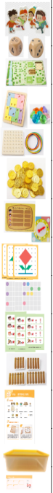 | 角色棋子 | 1套 | 1.材质：木质  2.规格：长7cm*宽5cm*厚1.2cm  3.数量：4个/套
5 | 数学游戏大闯关 |  | 点子骰子 | 1个 | 1.材质：木质  2.规格：长2.5cm*宽2.5cm*高2.5cm  3.颜色：原木色  4.数量：1个
5 | 数学游戏大闯关 |  | 边角骰子 | 1套 | 1.材质：木质  2.规格：长2.5cm*宽2.5cm*高2.5cm  3.数量：1个
5 | 数学游戏大闯关 |  | 游戏地图 | 1个 | 1.材质：布质  2.规格：长100cm*宽60cm  3.数量：1个
5 | 数学游戏大闯关 |  | 拼块游戏套装 | 1套 | 1.材质：木质  2.规格：14.5cm*宽12.5cm*厚0.6cm  3.数量：1套（含彩色木块）
5 | 数学游戏大闯关 |  | 钉子板套装 | 1套 | 1.材质：木质+金属  2.规格：长15cm*宽15cm*厚1.5cm  3.数量：1套（含皮筋）
5 | 数学游戏大闯关 |  | 彩色宝石 | 1套 | 1.材质：亚克力  2.规格：直径2.5cm  3.数量：10个/套
5 | 数学游戏大闯关 |  | 金币 | 1套 | 1.材质：塑料  2.规格：直径2.6cm*厚度0.2cm  3.数量：60个/套
5 | 数学游戏大闯关 |  | 对称图形游戏卡 | 1套 | 1.材质：250g白卡  2.规格：长14cm*宽13.6cm  3.数量：5张/套
5 | 数学游戏大闯关 |  | 拼块游戏卡 | 1套 | 1.材质：250g白卡  2.规格：长12cm*宽10cm  3.数量：10张/套
5 | 数学游戏大闯关 |  | 方位游戏卡 | 1套 | 1.材质：250g白卡  2.规格：长14cm*宽10cm  3.数量：6张/套
5 | 数学游戏大闯关 |  | 形状等分转盘 | 1个 | 1.材质：1.5灰板  2.规格：长15.5cm*宽15.5cm  3.数量：1个
5 | 数学游戏大闯关 |  | 可擦白板笔 | 1套 | 1.材质：塑料  2.规格：长11cm  3.数量：1个
5 | 数学游戏大闯关 |  | 桥底板 | 1张 | 1.材质：1.5灰板  2.规格：长28cm*宽21cm  3.数量：1张
5 | 数学游戏大闯关 |  | 记录板 | 1张 | 1.材质：1.5灰板  2.规格：长18cm*宽12cm  3.数量：1张
5 | 数学游戏大闯关 |  | 说明书 | 1套 | 1.材质：300g铜版  2.规格：长26cm*宽18.5cm  3.数量：2张/套
5 | 数学游戏大闯关 |  | 黄色塑料盖 | 1个 | 1.材质：塑料  2.规格：长36cm*宽28cm  3.数量：1个
5 | 数学游戏大闯关 |  | 半透明塑料盒 | 1个 | 1.材质：塑料  2.规格：内径：长32.5cm*宽24.5cm*高8.5cm  外径：长36cm*宽27cm*高10cm  3.数量：1个
5 | 数学游戏大闯关 |  | 外箱说明牌 | 1张 | 1.材质：PVC贴纸  2.规格：长18.5cm*宽7cm  3.数量：1张
6 | 幼小大不同 | 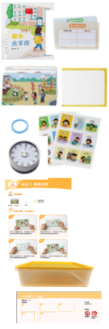 | 游戏小书 | 1本 | 1.材质：封面2.0灰板，内页250g白卡对裱  2.规格：长19cm*宽17.5cm  3.数量：1本
6 | 幼小大不同 |  | 记录卡片 | 1套 | 1.材质：250g白卡  2.规格：长21cm*宽14cm  3.数量：2张/套
6 | 幼小大不同 |  | 游戏卡片 | 1套 | 1.材质：250白卡  2.规格：长21cm*宽14cm  3.数量：8张/套
6 | 幼小大不同 |  | 扣环 | 1个 | 1.材质：塑料  2.规格：内径2.8cm  3.颜色：蓝色  4.数量：1个
6 | 幼小大不同 |  | 任务卡片 | 1套 | 1.材质：软磁+EVA  2.规格：长28cm*宽21cm  3.数量：2张/套
6 | 幼小大不同 |  | 游戏底板 | 1张 | 1.材质：磁吸板  2.规格：长28cm*宽21cm  3.数量：1张
6 | 幼小大不同 |  | 定时器 | 1个 | 1.材质：不锈钢+ABS  2.规格：直径6cm*厚3cm  3.数量：1个
6 | 幼小大不同 |  | 说明书 | 1套 | 1.材质：300g铜版  2.规格：长26cm*宽18.5cm  3.数量：3张/套
6 | 幼小大不同 |  | 黄色塑料盖 | 1个 | 1.材质：塑料  2.规格：长36cm*宽28cm  3.数量：1个
6 | 幼小大不同 |  | 半透明塑料盒 | 1个 | 1.材质：塑料  2.规格：内径：长32.5cm*宽24.5cm*高8.5cm  外径：长36cm*宽27cm*高10cm  3.数量：1个
6 | 幼小大不同 |  | 外箱说明牌 | 1个 | 1.材质：PVC贴纸  2.规格：长18.5cm*宽7cm  3.数量：1个
7 | 小小管理员 | 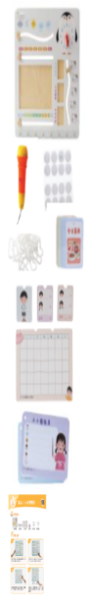 | 木质操作板 | 1个 | 1.材质：木质  2.规格：长42cm*宽42*厚1cm  3.数量：1个
7 | 小小管理员 |  | 话筒 | 1个 | 1.材质：塑料  2.规格：长15cm*直径5cm  3.颜色：橙色  4.数量：1个
7 | 小小管理员 |  | 魔术贴 | 1套 | 1.材质：尼龙+强力背胶  2.规格：直径1.5cm  3.颜色：白色  4.数量：8对/套
7 | 小小管理员 |  | 塑料挂钩 | 1套 | 1.材质：塑料  2.规格：长5cm*宽2cm*厚0.4cm  3.颜色：白色  4.数量：20个/套
7 | 小小管理员 |  | 值日图卡 | 1套 | 1.材质：1.5灰板  2.规格：长6cm*宽5cm  3.数量：3张/套
7 | 小小管理员 |  | 日历图卡 | 1张 | 1.材质：1.5灰板  2.规格：长21cm*宽14cm  3.数量：1张
7 | 小小管理员 |  | 游戏卡片 | 1套 | 1.材质：250g白卡  2.规格：长7cm*宽5cm  3.数量：18张/套
7 | 小小管理员 |  | 播报卡 | 1套 | 1.材质：250g白卡  2.规格：长21cm*宽14cm  3.数量：2张/套
7 | 小小管理员 |  | 说明书 | 1套 | 1.材质：300g铜版  2.规格：长26cm*宽18.5cm  3.数量：2张/套
7 | 小小管理员 |  | 外盒 | 1个 | 1.材质：五层瓦楞（EB瓦）  2.规格：内径长49cm*宽45cm*高9cm  3.数量：1个
8 | 整理我能行 | 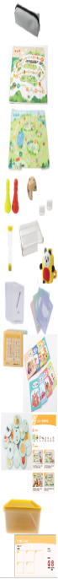 | 笔袋 | 1个 | 1.材质：牛津布  2.规格：长18.5cm*宽5cm*高5cm  3.颜色：灰色  4.数量：1个
8 | 整理我能行 |  | 去上学游戏毯 | 1个 | 1.材质：布质  2.规格：长50cm*宽40cm  3.数量：1个
8 | 整理我能行 |  | 去游玩游戏毯 | 1个 | 1.材质：布质  2.规格：长50cm*宽40cm  3.数量：1个
8 | 整理我能行 |  | 木质棋子 | 1套 | 1.材质：木质  2.规格：直径2cm*高4cm  3.颜色：红色、黄色各1个  4.数量：2个/套
8 | 整理我能行 |  | 点子骰子 | 1个 | 1.材质：木质  2.规格：长2.5cm*宽2.5cm*高2.5cm  3.颜色：原木底色黑字  4.数量：1个
8 | 整理我能行 |  | 沙漏 | 1个 | 1.材质：塑料+沙子  2.规格：高8.6cm，30秒  3.颜色：黄色  4.数量：1个
8 | 整理我能行 |  | 塑料底座 | 1套 | 1.材质：塑料  2.规格：直径2cm  3.颜色：白色  4.数量：2个/套
8 | 整理我能行 |  | 塑料盒 | 1套 | 1.材质：塑料  2.规格：长11cm*宽9cm*高3cm  3.颜色：半透明  4.数量：2个/套
8 | 整理我能行 |  | 小书包 | 1个 | 1.材质：尼龙  2.规格：长19cm*宽16cm*厚9cm  3.颜色：黄色  4.数量：1个
8 | 整理我能行 |  | 类别卡片 | 1套 | 1.材质：250g白卡  2.规格：长9cm*宽7cm  3.数量：4张/套
8 | 整理我能行 |  | 物品卡片 | 1套 | 1.材质：250g白卡  2.规格：长7cm*宽5cm  3.数量：40张/套
8 | 整理我能行 |  | 任务卡片 | 1套 | 1.材质：250g白卡  2.规格：长9cm*宽7cm  3.数量：12张/套
8 | 整理我能行 |  | 仿真小书 | 1套 | 1.材质：封面200g铜版，内页100g双胶  2.规格：长9cm*宽7cm  3.数量：9本/套
8 | 整理我能行 |  | 商品图卡 | 1张 | 1.材质：1.5灰板  2.规格：长28cm*宽21cm  3.数量：1张
8 | 整理我能行 |  | 说明书 | 1套 | 1.材质：300g铜版  2.规格：长26cm*宽18.5cm  3.数量：3张/套
8 | 整理我能行 |  | 黄色塑料盖 | 1个 | 1.材质：塑料  2.规格：长36cm*宽28cm  3.数量：1个
8 | 整理我能行 |  | 半透明塑料盒 | 1个 | 1.材质：塑料  2.规格：内径：长32.5cm*宽24.5cm*高8.5cm  外径：长36cm*宽27cm*高10cm  3.数量：1个
8 | 整理我能行 |  | 外箱说明牌 | 1个 | 1.材质：PVC贴纸  2.规格：长18.5cm*宽7cm  3.数量：1个
9 | 时间游戏棋 | 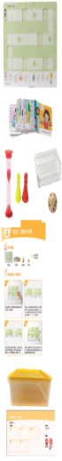 | 游戏底板 | 1套 | 1.材质：1.5灰板  2.规格：长42cm*宽28cm（轧成2张）  3.数量：1套
9 | 时间游戏棋 |  | 事件图卡 | 1套 | 1.材质：1.5灰板  2.规格：长4cm*宽4cm  3.数量：12张/套
9 | 时间游戏棋 |  | 沙漏 | 1个 | 1.材质：塑料+沙子  2.规格：高8.6cm，2分钟  3.颜色：红色  4.数量：1个
9 | 时间游戏棋 |  | 塑料盒 | 1个 | 1.材质：塑料  2.规格：长11cm*宽9cm*高3cm  3.颜色：半透明  4.数量：1个
9 | 时间游戏棋 |  | 木质棋子 | 1个 | 1.材质：木质  2.规格：高4cm*直径2cm  3.颜色：红色、黄色各1个  4.数量：1个
9 | 时间游戏棋 |  | 点子骰子 | 1个 | 1.材质：木质  2.规格：长2.5cm*宽2.5cm*高2.5cm  3.颜色：原木底色黑字  4.数量：1个
9 | 时间游戏棋 |  | 说明书 | 1套 | 1.材质：300g铜版  2.规格：长26cm*宽18.5cm  3.数量：2张/套
9 | 时间游戏棋 |  | 黄色塑料盖 | 1个 | 1.材质：塑料  2.规格：长36cm*宽28cm  3.数量：1个
9 | 时间游戏棋 |  | 半透明塑料盒 | 1个 | 1.材质：塑料  2.规格：内径：长32.5cm*宽24.5cm*高8.5cm  外径：长36cm*宽27cm*高10cm  3.数量：1个
9 | 时间游戏棋 |  | 外箱说明牌 | 1个 | 1.材质：PVC贴纸  2.规格：长18.5cm*宽7cm  3.数量：1个
10 | 表达小能手 |  | 转转积木 | 1个 | 1.材质：榉木  2.规格：高17cm*直径13cm  3.数量：1个
10 | 表达小能手 |  | 点子骰子 | 1个 | 1.材质：木质  2.规格：长2.5cm*宽2.5cm*高2.5cm  3.颜色：原木底色黑字  4.数量：1个
10 | 表达小能手 |  | 扣环 | 1个 | 1.材质：塑料  2.规格：内径2.8cm  3.颜色：蓝色  4.数量：1个
10 | 表达小能手 |  | 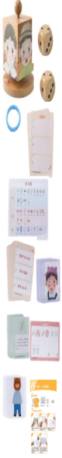  记录卡 | 1套 | 1.材质：250g白卡  2.规格：长14cm*宽10cm  3.数量：2张/套
10 | 表达小能手 |  | 符号表 | 1张 | 1.材质：250g白卡  2.规格：长28cm*宽21cm  3.数量：1张
10 | 表达小能手 |  | 任务小书 | 1套 | 1.材质：250g白卡  2.规格：长14cm*宽10cm  3.数量：8张/套
10 | 表达小能手 |  | 游戏卡片 | 1套 | 1.材质：250g白卡  2.规格：长9cm*宽7cm  3.数量：8张/套
10 | 表达小能手 |  | 人物卡片 | 1套 | 1.材质：250g白卡  2.规格：长9cm*宽7cm  3.数量：6张/套
10 | 表达小能手 |  | 描述卡片 | 1张 | 1.材质：250g白卡  2.规格：长21cm*宽14cm  3.数量：1张
10 | 表达小能手 |  | 小熊卡片 | 1套 | 1.材质：250g白卡  2.规格：长10.5cm*宽9cm  3.数量：4张/套
10 | 表达小能手 |  | 说明书 | 1套 | 1.材质：300g铜版  2.规格：长26cm*宽18.5cm  3.数量：3张/套
10 | 表达小能手 |  | 外盒 | 1个 | 1.材质：五层瓦楞（EB瓦）  2.规格：内径长29cm*宽22cm*高14cm  3.数量：1个
11 | 穿越火线 |  | 穿越火线木盒 | 1套 | 1.材质：榉木  2.规格：长27cm*宽6cm*高5cm  3.颜色：原木色  4.数量：1套
11 | 穿越火线 |  | 电笔套装 | 1套 | 1.材质：塑料  2.规格：电池盒长5.6cm*宽3cm，把手长10.8cm  3.颜色：电池盒黑色，把手黑色、红色随机  4.数量：1套
11 | 穿越火线 |  | 红色鳄鱼夹 | 1个 | 1.材质：铁+绝缘线  2.规格：长15cm  3.颜色：红色  4.数量：1个
11 | 穿越火线 |  | 铁丝线路套装 | 1套 | 1.材质：防锈铁丝  2.规格：直径0.3cm  3.颜色：银色  4.数量：10个/套
11 | 穿越火线 |  | 橡胶套 | 1套 | 1.材质：硅胶  2.规格：直径0.3cm  3.颜色：透明  4.数量：20个/套
11 | 穿越火线 |  | 造型图卡 | 1套 | 1.材质：300g铜版  2.规格：长9cm*宽7cm  3.数量：10张/套
11 | 穿越火线 |  | 挑战记录单 | 1张 | 1.材质：300g铜版  2.规格：长21cm*宽14cm  3.数量：1张
11 | 穿越火线 |  | 可擦白板笔 | 1支 | 1.材质：塑料  2.规格：长11cm  3.颜色：黑色  4.数量：1个
11 | 穿越火线 |  | 说明书 | 1套 | 1.材质：300g铜版  2.规格：长26cm*宽18.5cm  3.数量：3张/套
11 | 穿越火线 |  | 黄色塑料盖 | 1个 | 1.材质：塑料  2.规格：长36cm*宽28cm  3.数量：1个
11 | 穿越火线 |  | 半透明塑料盒 | 1个 | 1.材质：塑料  2.规格：内径：长32.5cm*宽24.5cm*高8.5cm  外径：长36cm*宽27cm*高10cm  3.数量：1个
11 | 穿越火线 |  | 外箱说明牌 | 1张 | 1.材质：PVC贴纸  2.规格：长18.5cm*宽7cm  3.数量：1张
12 | 摇摆迷宫 | 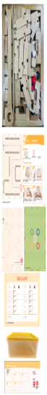 | 洞洞板 | 1套 | 1.材质：榉木  2.规格：长31cm*宽24cm*厚2.5cm  3.颜色：原木色  4.数量：1套
12 | 摇摆迷宫 |  | 小球走迷宫范例图卡 | 1套 | 1.材质：300g铜版  2.规格：长21cm*宽14cm  3.数量：3张/套
12 | 摇摆迷宫 |  | 小球走迷宫底纸 | 1套 | 1.材质：300g铜版  2.规格：长27.8cm*宽20.8cm  3.数量：12张/套
12 | 摇摆迷宫 |  | 送小球回家底纸 | 1套 | 1.材质：300g铜版  2.规格：长27.8cm*宽20.8cm  3.数量：6张/套
12 | 摇摆迷宫 |  | 挑战记录单 | 1张 | 1.材质：300g铜版  2.规格：长21cm*宽14cm  3.数量：1张
12 | 摇摆迷宫 |  | 说明书 | 1套 | 1.材质：300g铜版  2.规格：长26cm*宽18.5cm  3.数量：3张/套
12 | 摇摆迷宫 |  | 黄色塑料盖 | 1个 | 1.材质：塑料  2.规格：长36cm*宽28cm  3.数量：1个
12 | 摇摆迷宫 |  | 半透明塑料盒 | 1个 | 1.材质：塑料  2.规格：内径：长32.5cm*宽24.5cm*高8.5cm  外径：长36cm*宽27cm*高10cm  3.数量：1个
12 | 摇摆迷宫 |  | 外箱说明牌 | 1张 | 1.材质：PVC贴纸  2.规格：长18.5cm*宽7cm  3.数量：1张
13 | 姓氏点点名 | 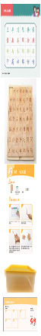 | 点读底纸 | 1张 | 1.材质：300g铜版  2.规格：长28cm*宽21cm  3.数量：1张
13 | 姓氏点点名 |  | 操作板 | 1套 | 1.材质：榉木  2.规格：底座长23.5cm*宽30.5cm  棋子长3cm*宽4cm*厚0.5cm  3.颜色：原木色  4.数量：1套
13 | 姓氏点点名 |  | 说明书 | 1套 | 1.材质：300g铜版  2.规格：长26cm*宽18.5cm  3.数量：3张/套
13 | 姓氏点点名 |  | 黄色塑料盖 | 1个 | 1.材质：塑料  2.规格：长36cm*宽28cm  3.数量：1个
13 | 姓氏点点名 |  | 半透明塑料盒 | 1个 | 1.材质：塑料  2.规格：内径：长32.5cm*宽24.5cm*高8.5cm  外径：长36cm*宽27cm*高10cm  3.数量：1个
13 | 姓氏点点名 |  | 外箱说明牌 | 1张 | 1.材质：PVC贴纸  2.规格：长18.5cm*宽7cm  3.数量：1张
14 | 趣味百家姓 | 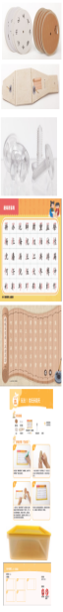 | 偏旁图卡 | 1套 | 1.材质：250g白卡对裱  2.规格：直径10cm  3.数量：5张/套
14 | 趣味百家姓 |  | 图卡 | 1套 | 1.材质：250g白卡对裱  2.规格：直径11cm  3.数量：5张/套
14 | 趣味百家姓 |  | 转盘支架 | 1套 | 1.材质：2.0灰板  2.规格：长34.5cm*宽10cm  3.数量：1个
14 | 趣味百家姓 |  | 蝶形螺丝 | 1套 | 1.材质：PC料  2.规格：螺母直径1.6cm，洞口直径0.5cm，螺丝长1.5cm  3.颜色：透明色  4.数量：5对/套
14 | 趣味百家姓 |  | 点读底纸 | 1套 | 1.材质：300g铜版  2.规格：长28cm*宽21cm  3.数量：1张
14 | 趣味百家姓 |  | 互动游戏底纸 | 1套 | 1.材质：200g铜版  2.规格：长48cm*宽28cm  3.数量：1张
14 | 趣味百家姓 |  | 说明书 | 1套 | 1.材质：300g铜版  2.规格：长26cm*宽18.5cm  3.数量：2张/套
14 | 趣味百家姓 |  | 黄色塑料盖 | 1个 | 1.材质：塑料  2.规格：长36cm*宽28cm  3.数量：1个
14 | 趣味百家姓 |  | 半透明塑料盒 | 1个 | 1.材质：塑料  2.规格：内径：长32.5cm*宽24.5cm*高8.5cm  外径：长36cm*宽27cm*高10cm  3.数量：1个
14 | 趣味百家姓 |  | 外箱说明牌 | 1张 | 1.材质：PVC贴纸  2.规格：长18.5cm*宽7cm  3.数量：1张
15 | 综合训练 |  | 坐姿练习垫 | 1套 | 1.材质：软PVC桌垫  2.规格：长60cm*宽40cm  3.颜色：彩色  4.数量：1个
15 | 综合训练 |  | 小小设计师图卡 | 1套 | 1.材质：300g铜版  2.规格：长21cm*宽14cm  3.数量：6张/套
15 | 综合训练 |  | 控笔游戏图卡 | 1套 | 1.材质：300g铜版  2.规格：长21cm*宽14cm  3.数量：6张/套
15 | 综合训练 |  | 点线连接游戏图卡 | 1套 | 1.材质：300g铜版  2.规格：长21cm*宽14cm  3.数量：6张/套
15 | 综合训练 |  | 描画游戏图卡 | 1套 | 1.材质：双雾面珠光膜  2.规格：长17cm*宽18cm  3.数量：6张/套
15 | 综合训练 |  | 视动游戏图卡 | 1套 | 1.材质：300g铜版  2.规格：长21cm*宽14cm  3.数量：6张/套
15 | 综合训练 |  | 听动游戏图卡 | 1套 | 1.材质：300g铜版  2.规格：长21cm*宽14cm  3.数量：6张/套
15 | 综合训练 |  | 视听动游戏图卡 | 1套 | 1.材质：300g铜版  2.规格：长21cm*宽14cm  3.数量：6张/套
15 | 综合训练 |  | 扣环 | 1套 | 1.材质：塑料  2.规格：内径2.8cm  3.颜色：蓝色  4.数量：8个/套
15 | 综合训练 |  | 沙漏 | 1个 | 1.材质：塑料+沙子  2.规格：高8.6cm，时间30秒  3.颜色：黄色  4.数量：1个
15 | 综合训练 |  | 沙漏 | 1个 | 1.材质：塑料+沙子  2.规格：高8.6cm，时间60秒  3.颜色：蓝色  4.数量：1个
15 | 综合训练 |  | 可擦白板笔 | 1套 | 1.材质：塑料  2.规格：长11cm  3.颜色：红色、蓝色、黑色各2个  4.数量：6个/套
15 | 综合训练 |  | 水写笔 | 1支 | 1.材质：塑料  2.规格：长11.5cm  3.颜色：白色笔杆  4.数量：1支
15 | 综合训练 |  | 说明书 | 1张 | 1.材质：300g铜版  2.规格：长26cm*宽18.5cm  3.数量：1张
15 | 综合训练 |  | 黄色塑料盖 | 1个 | 1.材质：塑料  2.规格：长36cm*宽28cm  3.数量：1个
15 | 综合训练 |  | 半透明塑料盒 | 1个 | 1.材质：塑料  2.规格：内径：长32.5cm*宽24.5cm*高8.5cm  外径：长36cm*宽27cm*高10cm  3.数量：1个
15 | 综合训练 |  | 外箱说明牌 | 1张 | 1.材质：PVC贴纸  2.规格：长18.5cm*宽7cm  3.数量：1张
16 | 点读笔套装 | 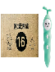 | 点读笔 | 1套 | 1.材质：塑料  2.规格：长16cm*宽4cm  3.颜色：蓝色  4.数量：1套
16 | 点读笔套装 |  | 点读笔外盒 | 1个 | 1.材质：三层瓦楞  2.规格：长27.5cm*宽20.5cm*高5cm  3.数量：1个

